Министерство образования Новосибирской области

ГБПОУ НСО «Новосибирский авиационный технический колледж

имени Б.С.Галущука»

**МЕТОДИЧЕСКИЕ УКАЗАНИЯ**

для разработки мобильных приложений  
реализующих некоторые запросы к RESTсерверу.

Разработал:

И.Л. Борисов

2022

Назначение программы

Разрабатываемое приложение предназначено для формирования запросов к RESTсерверу и демонстрации ответов этого сервера.

RESTсервер и база данных

RESTсервер принимает некоторый, заранее определенный набор запросов от прикладных программ, выполняет эти запросы над базой данных и отправляет ответы прикладным программам о результатах выполнения.

Настройка и запуск сервера

По ссылке <https://disk.yandex.ru/d/bYNZ_RxO-e8XCw> скачиваем архив сервера. Распаковываем в любом месте.

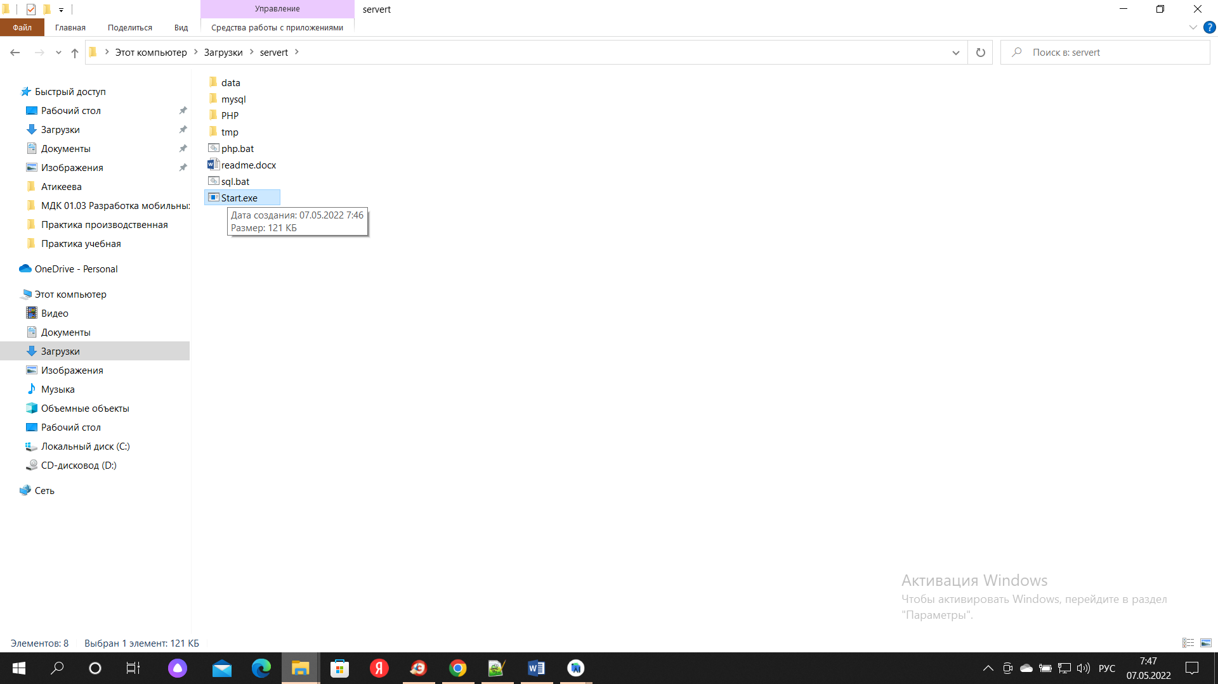

Запускаем утилиту Start.exe. Она настраивает конфигурацию PHP. Утилита может иногда не срабатывать, если не установлены в системе некоторые dll. В этом случае лучше всего установить их и повторить попытку. Можно и вручную сконфигурировать файл php.ini

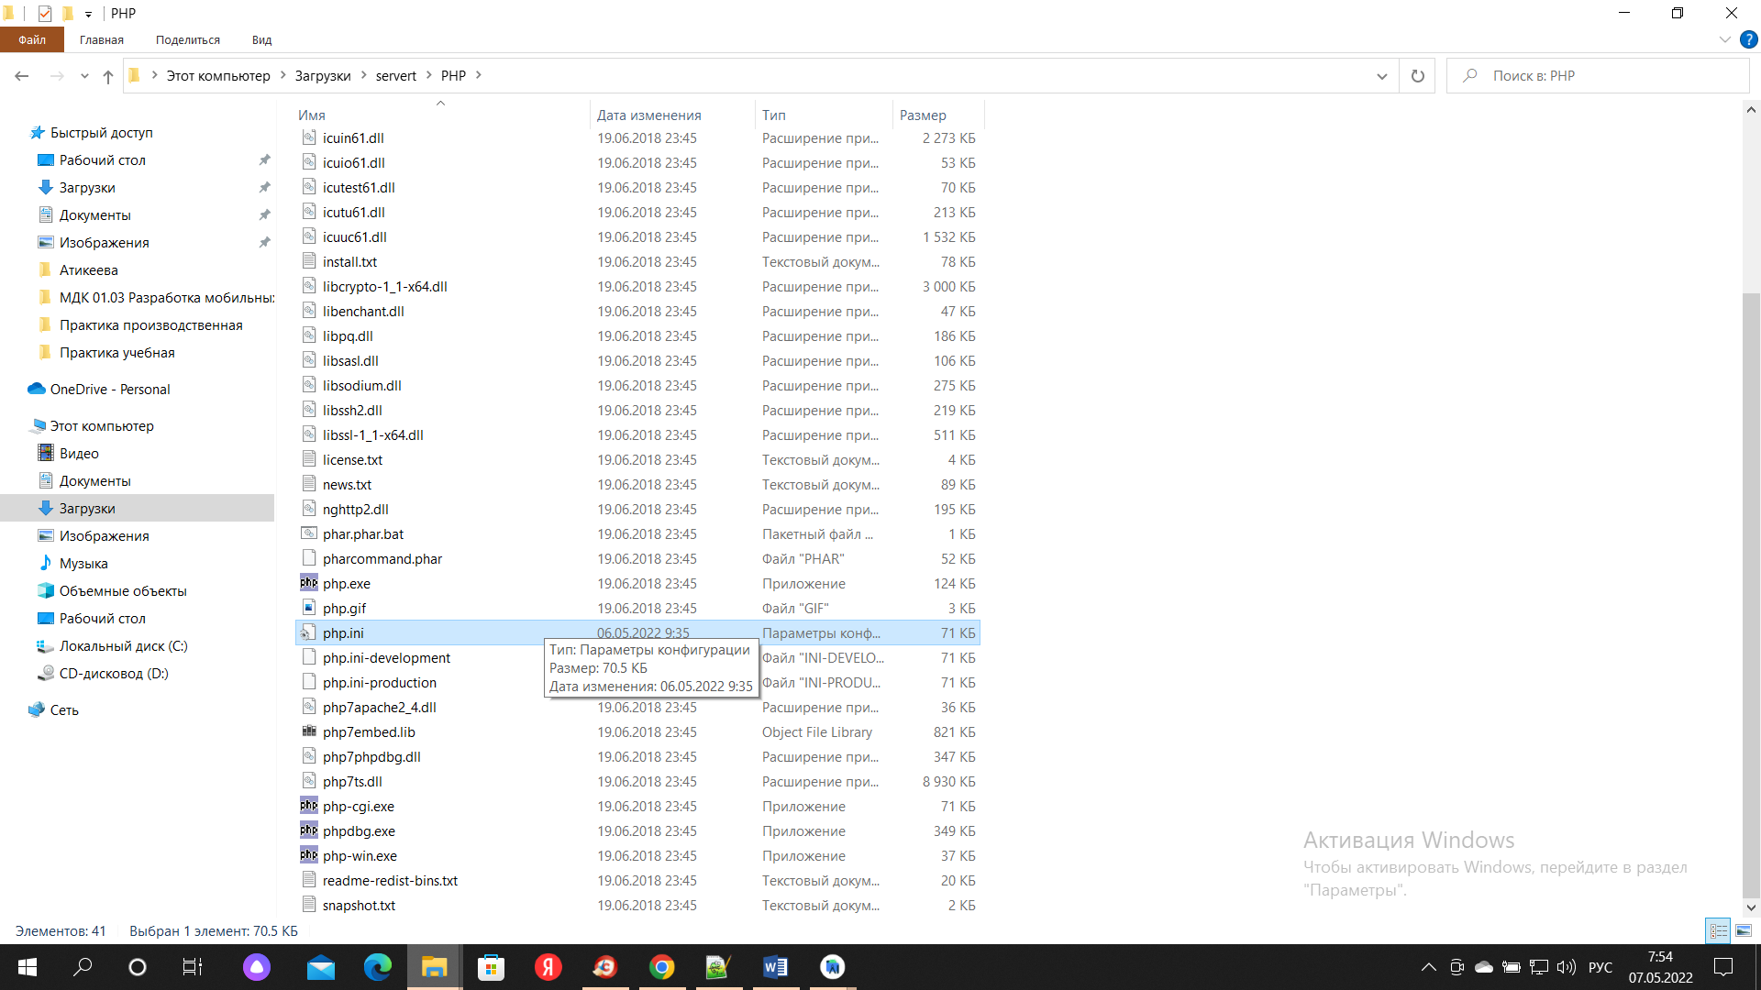

Строки: 814, 1323, 1339, 1344, 1428

upload_tmp_dir="<путь к текущей папке сервера>\tmp"

session.save_path="<путь к текущей папке сервера>\tmp"

Запуск сервера: В папке имеется два batфайла. Файл php.batзапускает интерпретатор PHP:

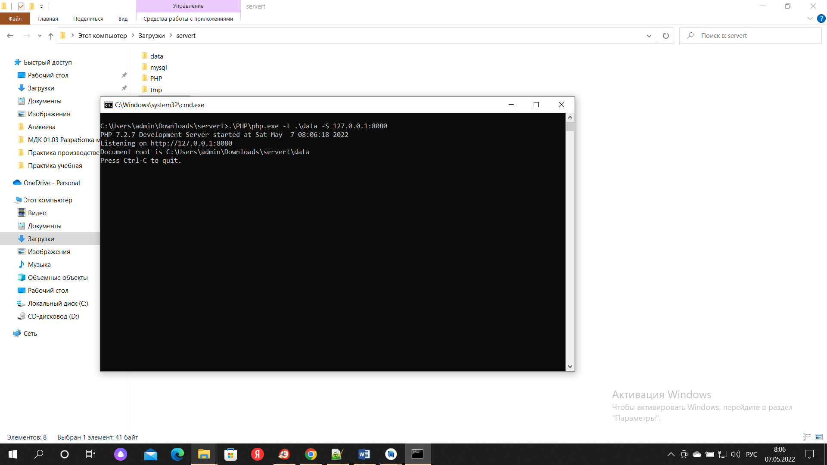

Второй sql.batзапускает СУБД MySQL. При первом запуске может появиться сообщение брандмауэра:

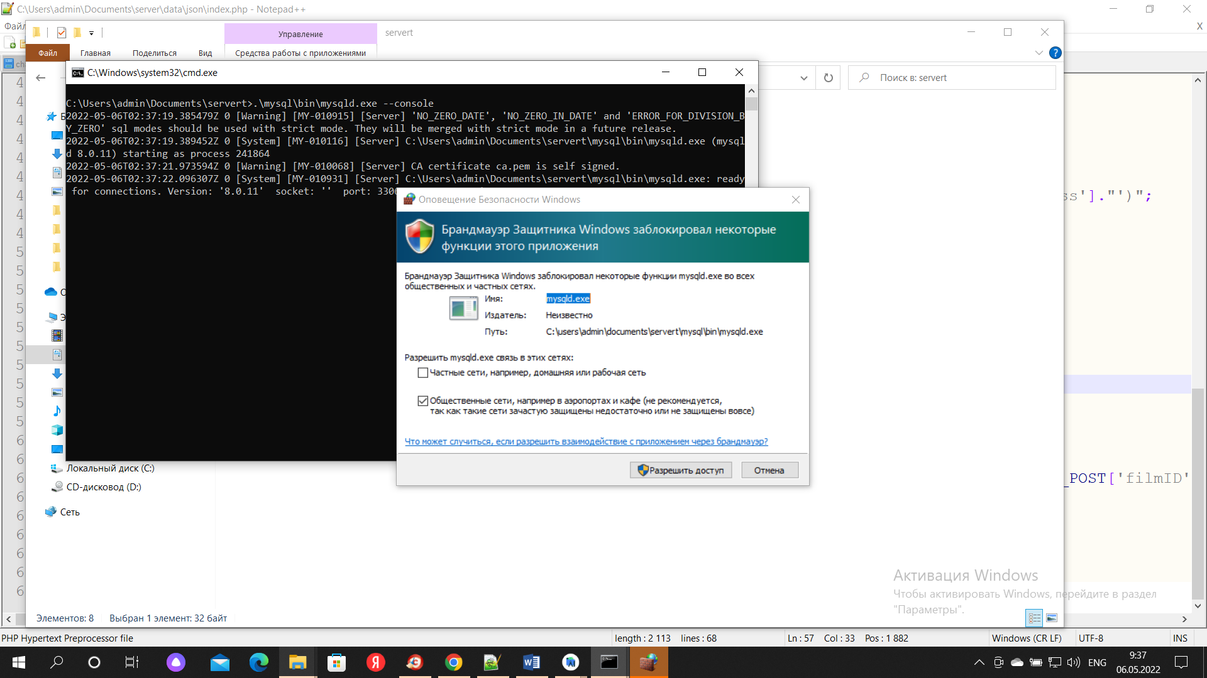

Это СУБД открывает порт 3306 для своей работы – разрешить.

Проверка. В любом браузере вызовите<http://127.0.0.1:8080/test>должно получиться

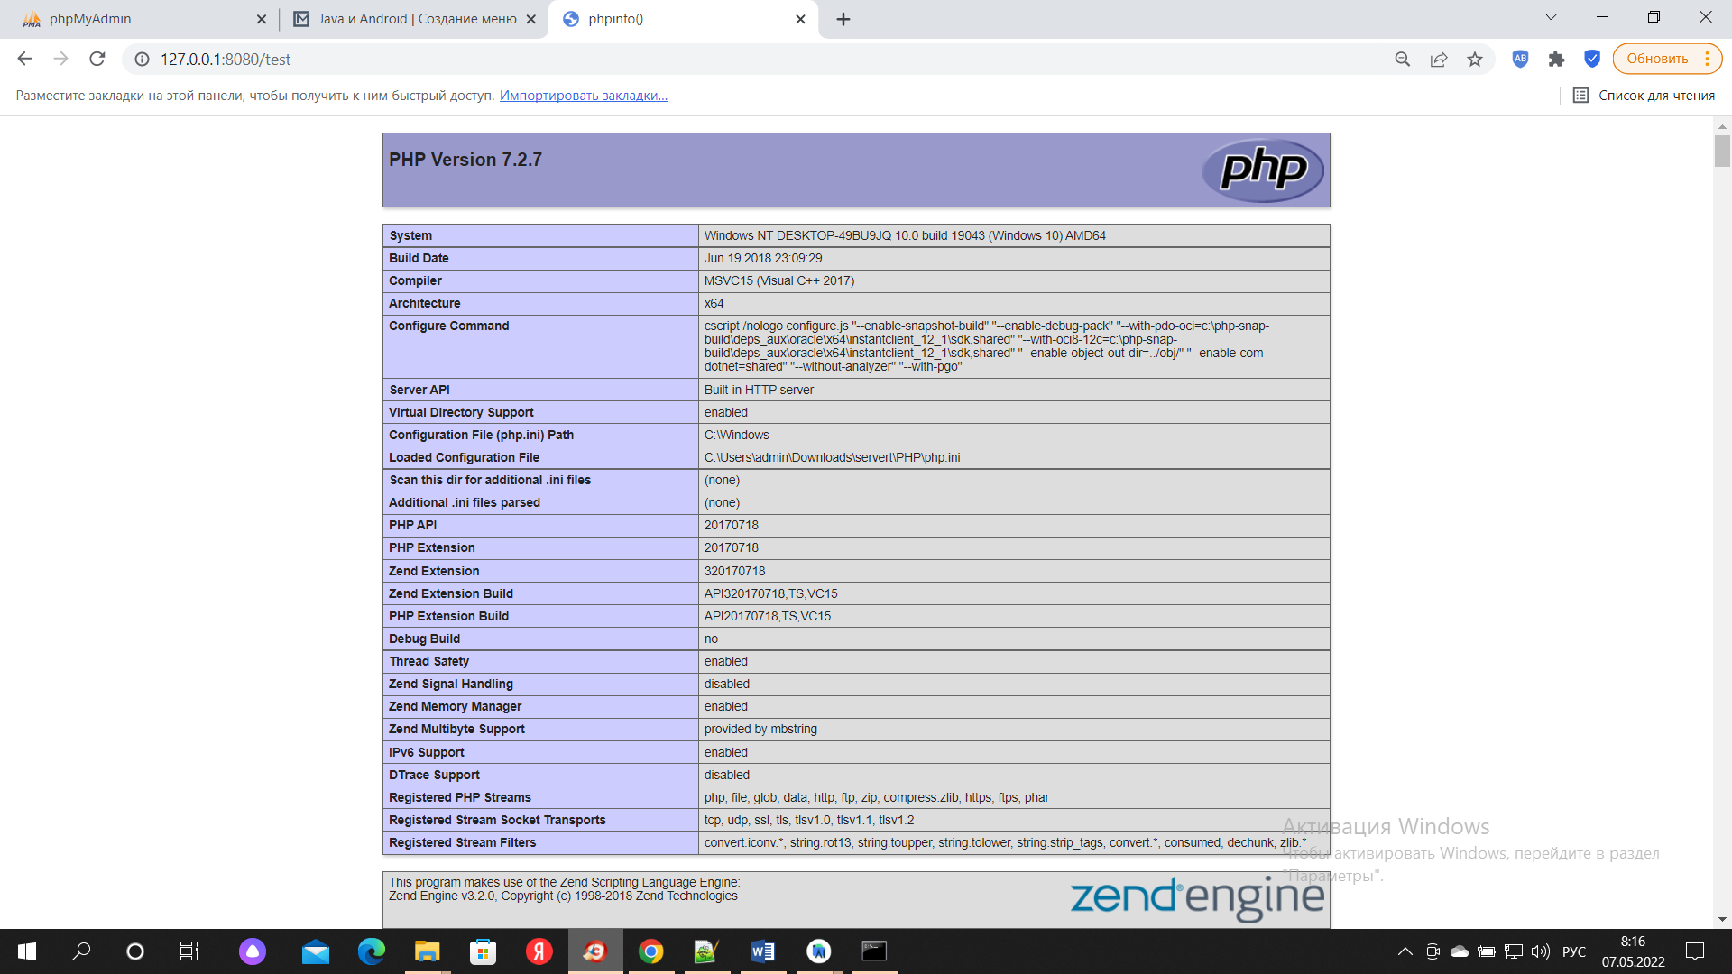

База данных создание и наполнение

База данных создается и наполняется с помощью утилиты phpMyAdmin. Запуск:

В любом браузере <http://127.0.0.1:8080/phpmyadmin/index.php>

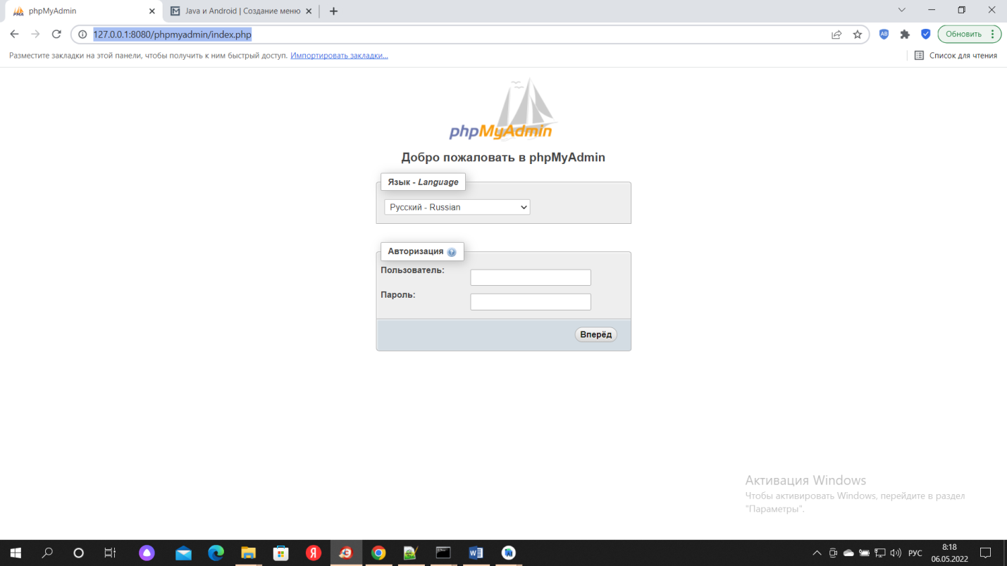

Пользователь root, пароль – пустой.

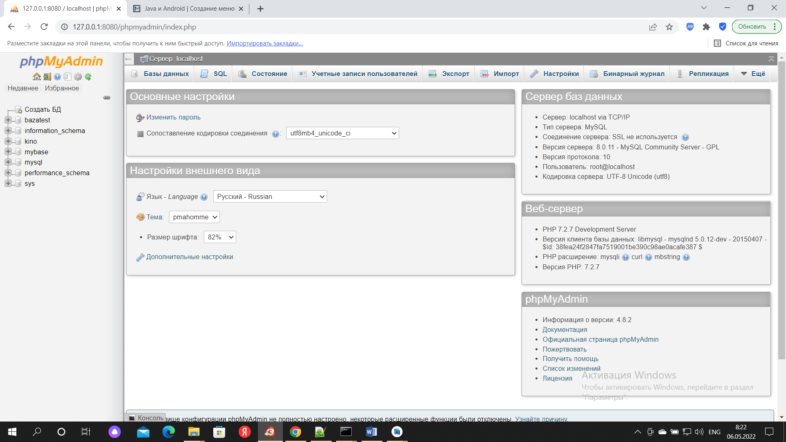

Создаем БД kino

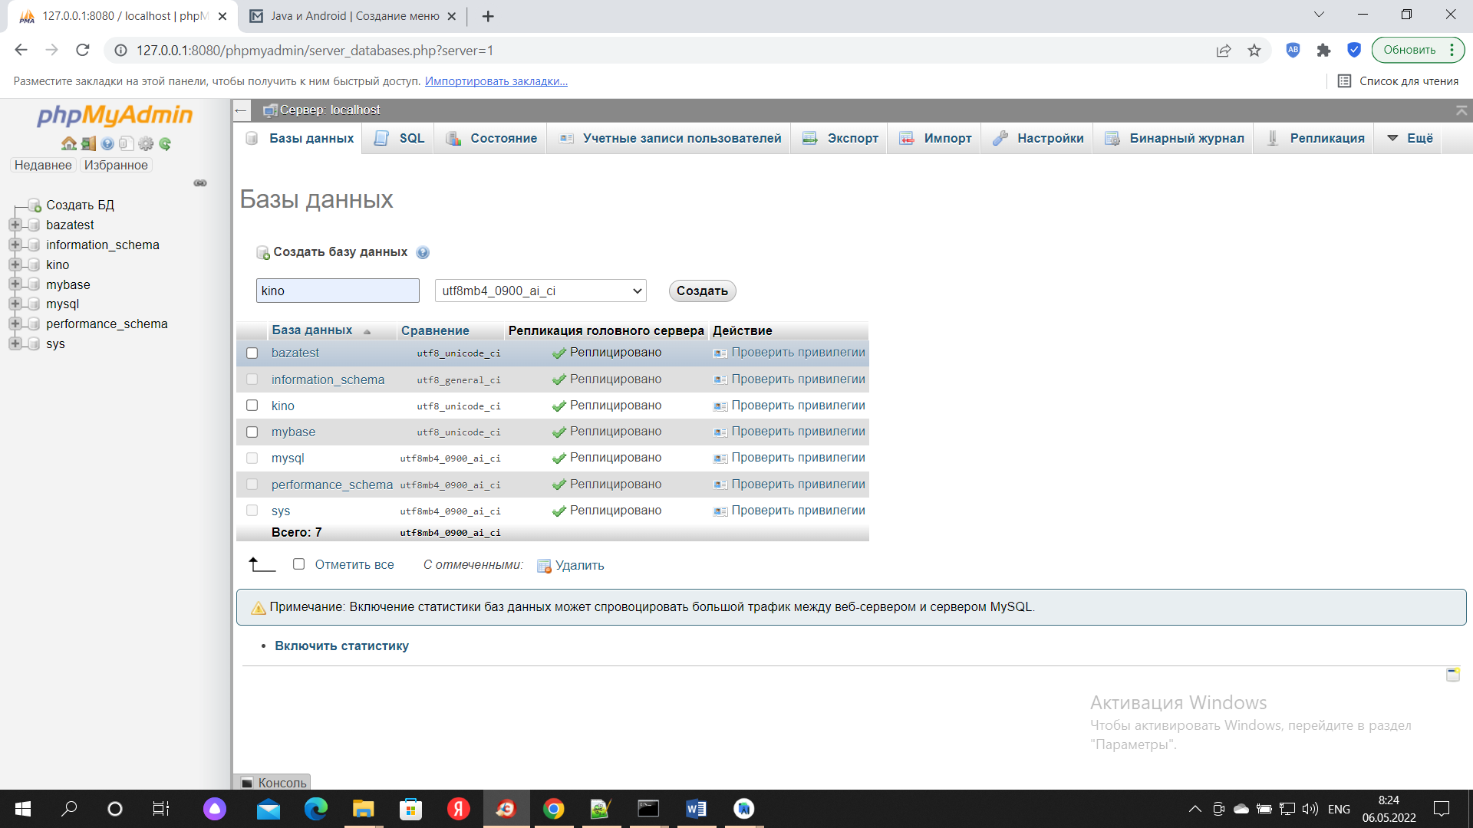

База данных абсолютно условна и предназначена только для учебных целей.База содержит 3 таблицы: кинотеатры, фильмы и таблицу соответствия – в каком кинотеатре какие идут фильмы:

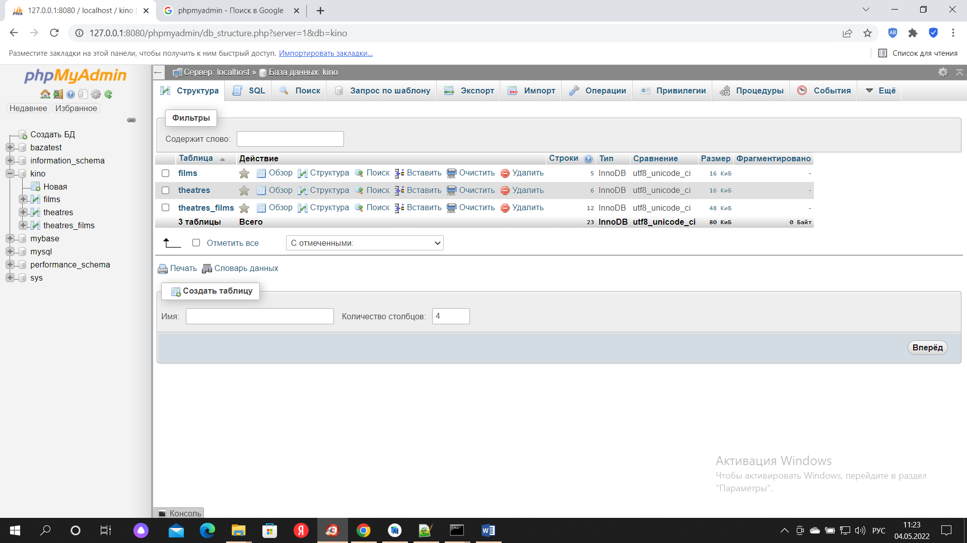

Таблица кинотеатров:

В таблице кинотеатров –IDкинотеатра, название и адрес кинотеатра. ID – тип int, автоинкрементно. название и адрес – типVARCHAR кодировка utf8_unicode_ci_, все поля не пустые. ID–первичный ключ.

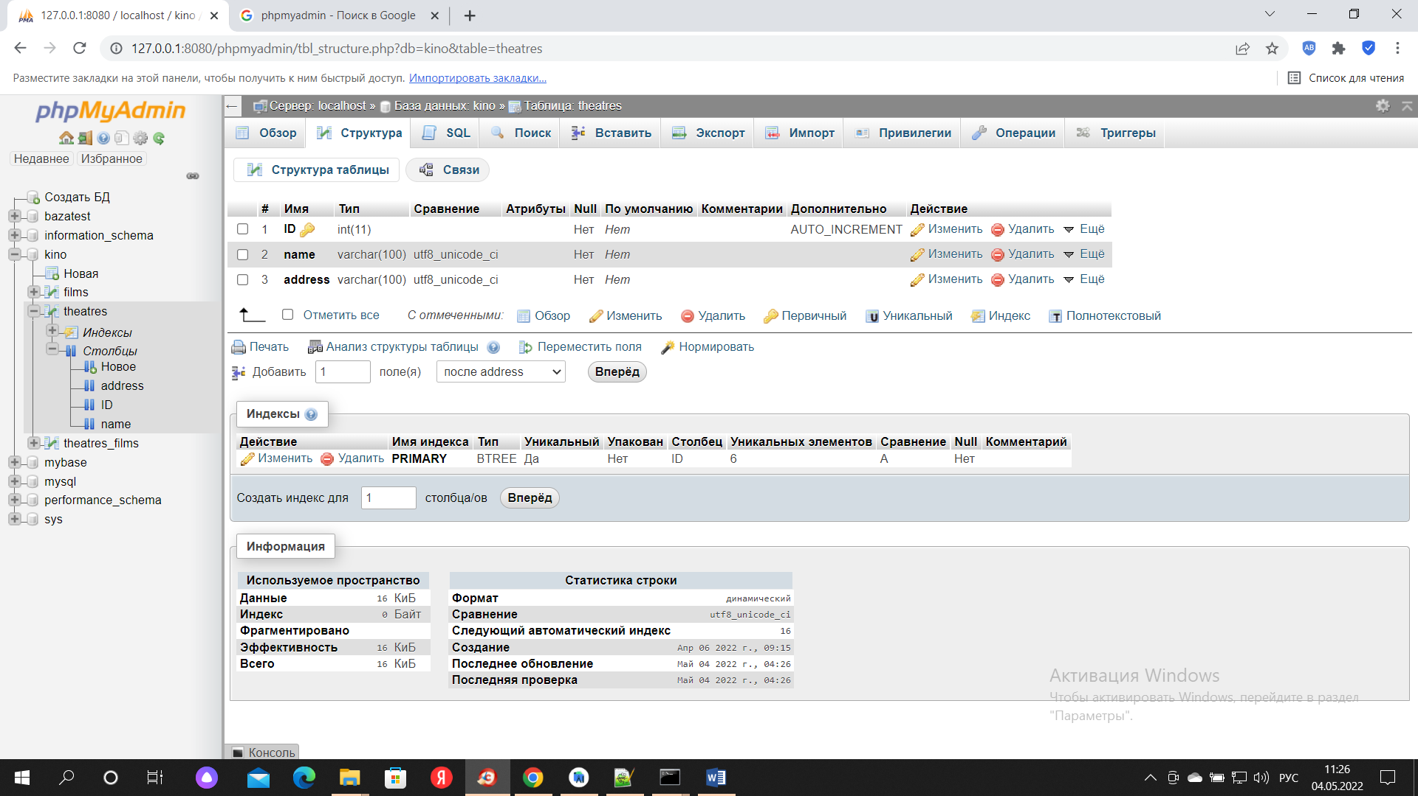

Таблица фильмов:

В таблице фильмов – IDфильма, название. ID – тип int, автоинкрементно. название– типVARCHAR кодировка utf8_unicode_ci_, все поля не пустые. ID–первичный ключ.

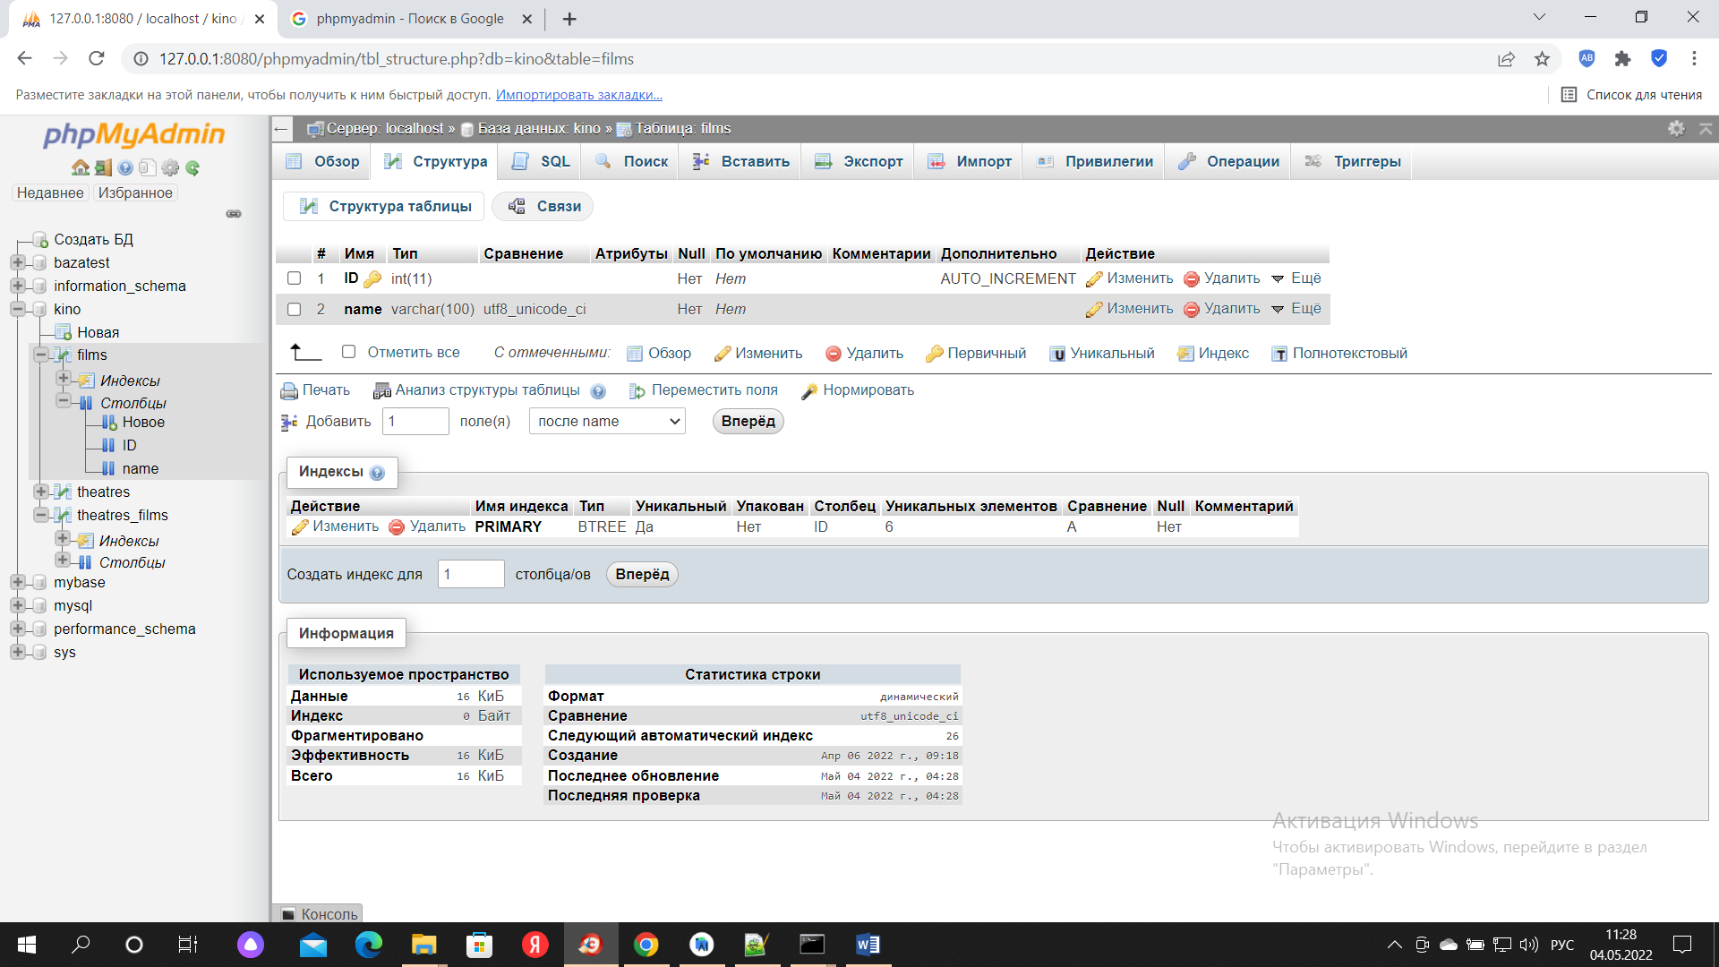

Таблица связи:

В таблице связи – только IDкинотеатра и IDфильма. Тип данных int. Оба - внешние ключи для связи с таблицами кинотеатров и фильмов.

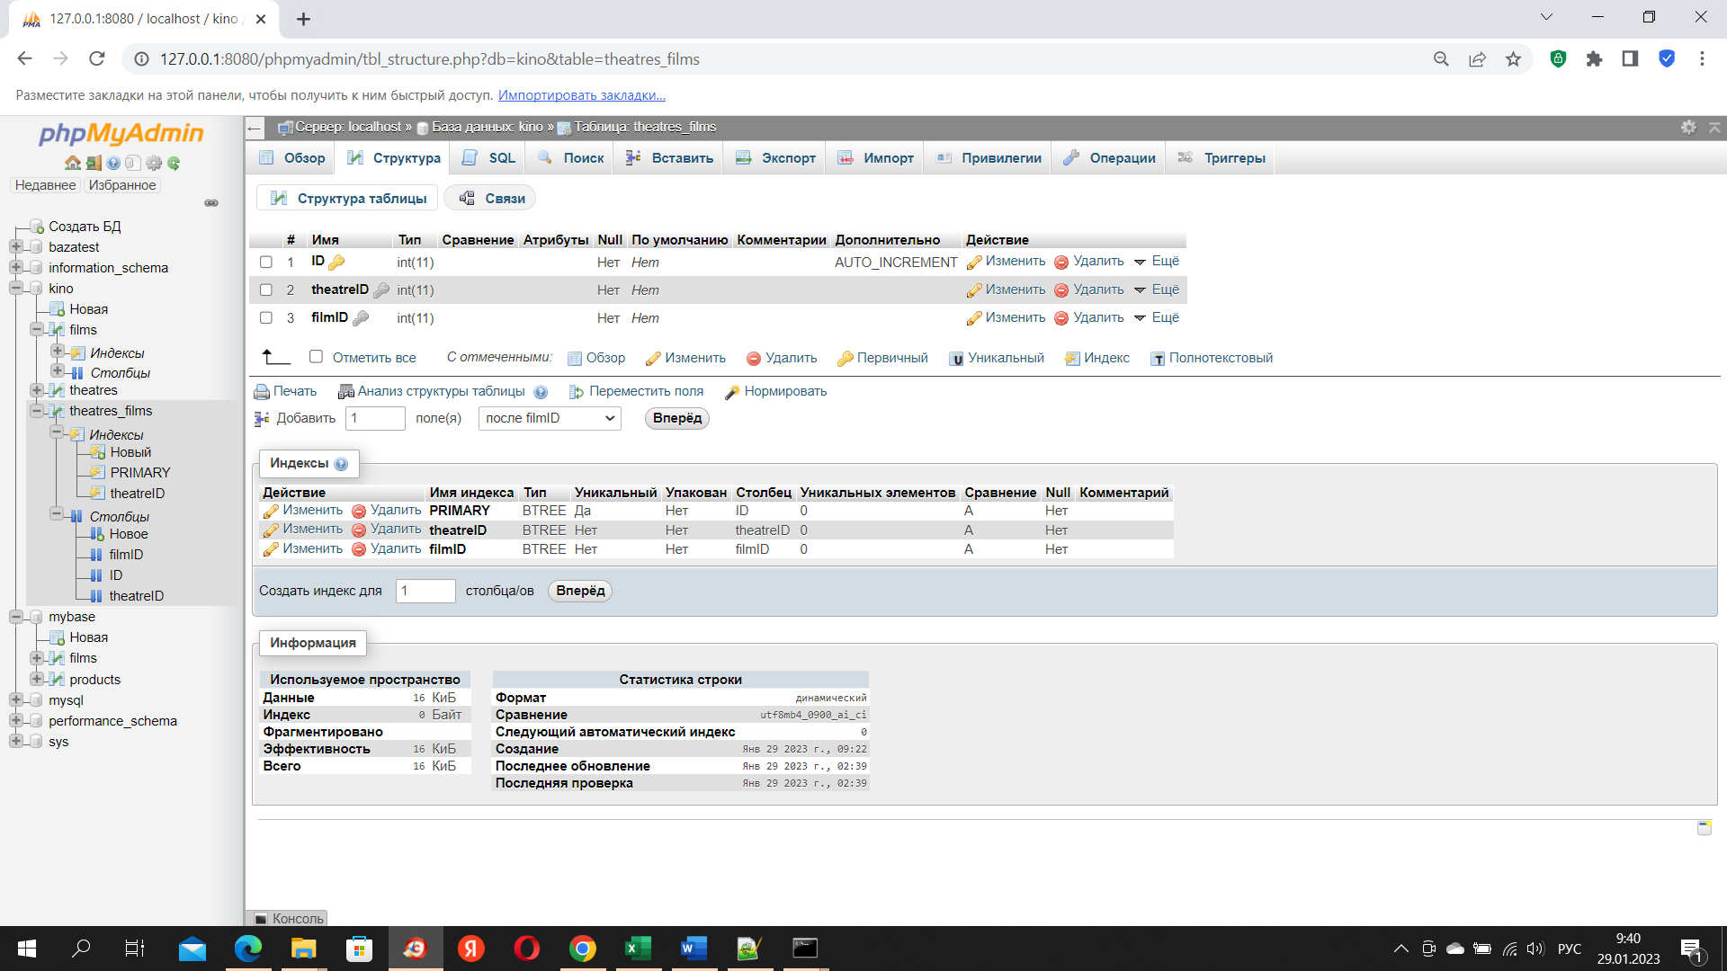

Важно: в связях указано каскадное удаление элементов таблицы связи при удалении какого-либо элемента таблиц кинотеатров и фильмов. Кнопка «Связи».

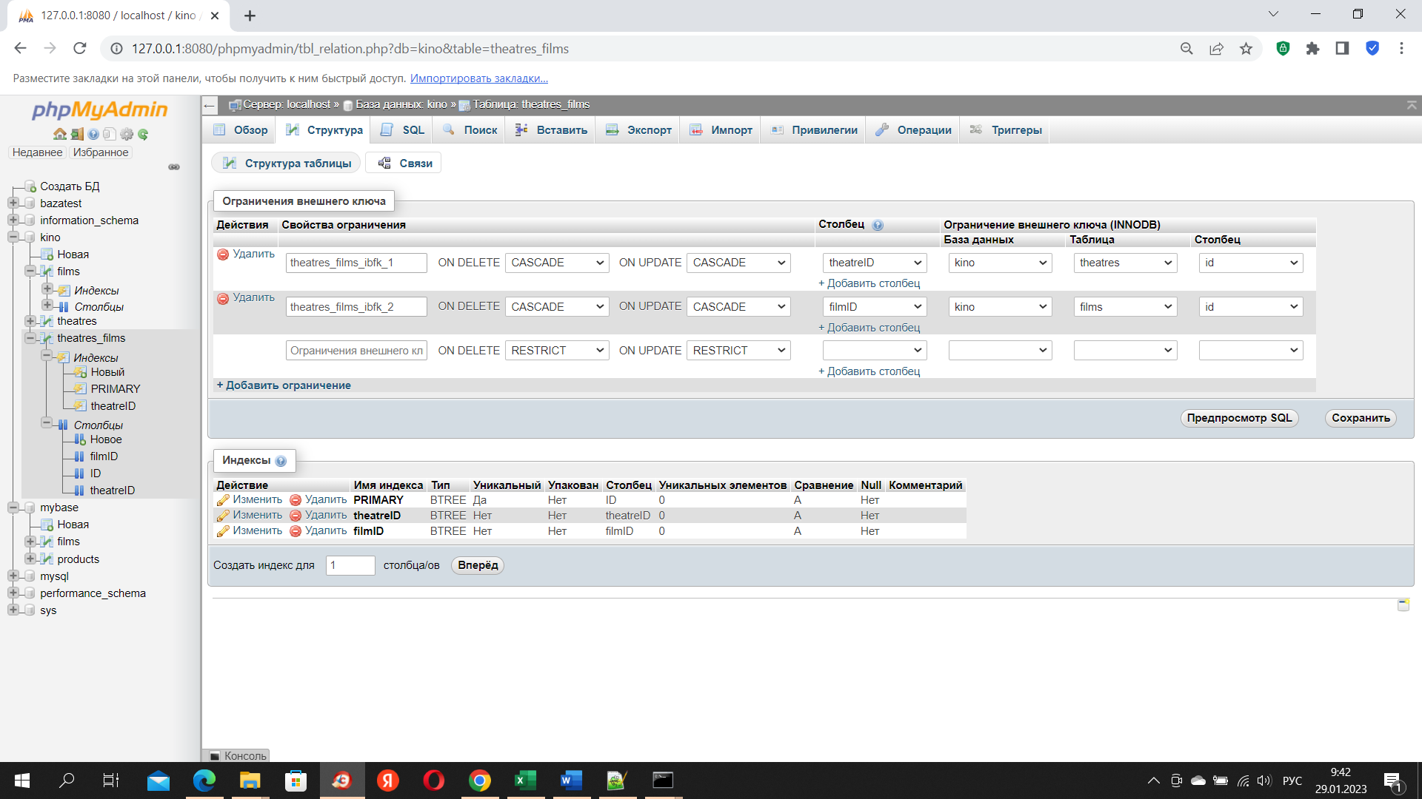

Здесь же, в phpMyAdminнаполним базу данных несколькими записями кинотеатров, фильмов и связей между ними.

RESTсервер

Выполняет запросы:

GET

1 theatres, часть слова. Ищет все кинотеатры, у которых наименование или адрес содержат переданную часть слова. ВозвращаетJSON массив названий и адресов.

2 films, часть слова. Ищет все фильмы, у которых наименование содержит переданную часть слова. ВозвращаетJSON массив наименований.

3 alltheatre. Ищет все кинотеатры. ВозвращаетJSON массив наименований иid.

POST

1 newtheatre, Передает JSON объект наименование, адрес. Создает запись кинотеатра. Возвращает JSON объект – результат.

2 newfilm Передает JSON объктнаименование. Создает запись фильма. Возвращает JSON объект – IDсозданной записи.

3 newtheatre_film, Передает JSON массивIDкинотеатра, IDфильма. Создает запись в таблице связи. Возвращает JSON массив результатов.

Первый запрос

В папке сервера dataсоздаем подпапку kino, здесь будет располагаться серверная часть нашего приложения. В этой папке создаем подпапку theaters и в ней файл index.phpи пишем в нем такой код

<?php

$mysqli=new mysqli('localhost','root','','kino');

if ($mysqli->connect_errno) {

echo "НеудалосьподключитьсякMySQL: " . mysqli_connect_error();

return false;

};

$mysqli->set_charset("utf8");

$method = $_SERVER['REQUEST_METHOD'];

if ($method == 'GET'){

$a=array();

$text="select * from theatres where name like '%".$_GET['name']."%' or address like '%".$_GET['name']."%'";

$result=$mysqli->query($text);

while ($row = mysqli_fetch_assoc($result)){

$b=array("name"=>$row['name'],"address"=>$row['address']);

$a[]=$b;

}

echo json_encode($a);

return;

}

?> Проверка. Будем использовать утилитуPostman.

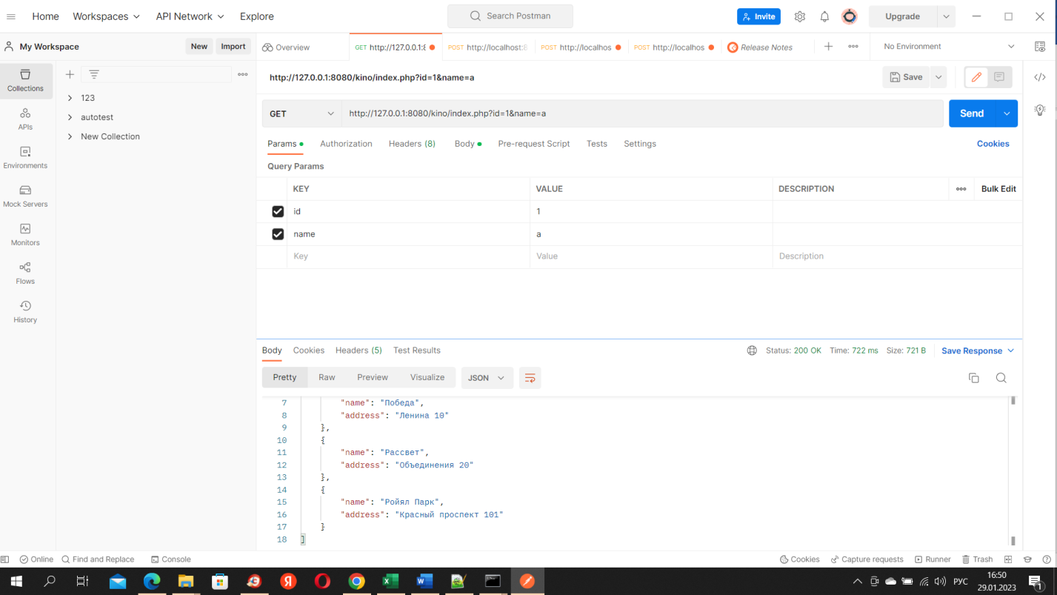

Отправка JSONмассива с помощью POSTMAN

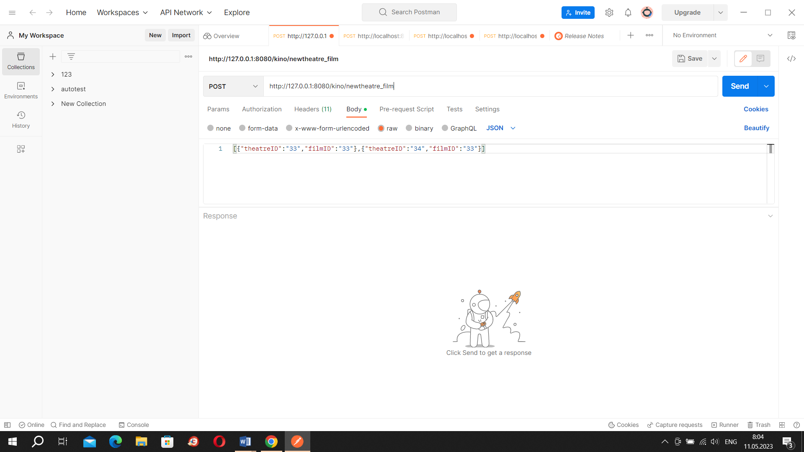

**Схема приложения-**

Структура приложения циклична. Приложение состоит из главной активности, содержащей только меню и набора активностей, реализующих выбранные функции. Каждая активность имеет кнопку «назад». Таким образом, выполнение приложения идет по циклу:

Выбор функции=>Выполнение функции=>Возврат в меню.

Создание приложения и главная активность

Создадим новый проект с пустой активностью:

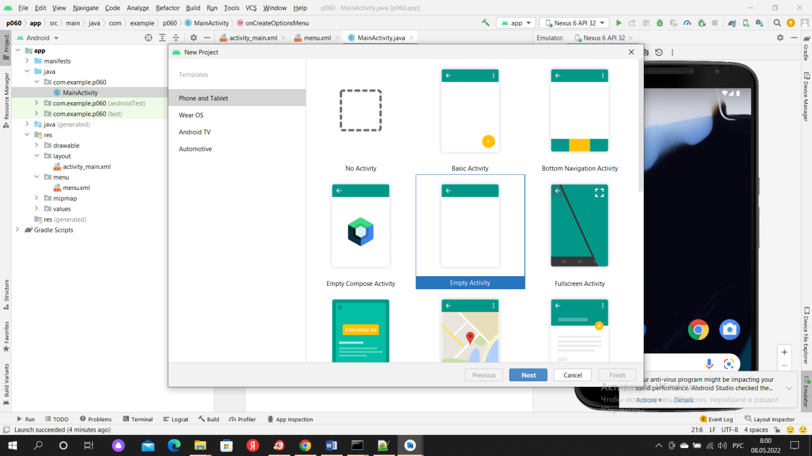

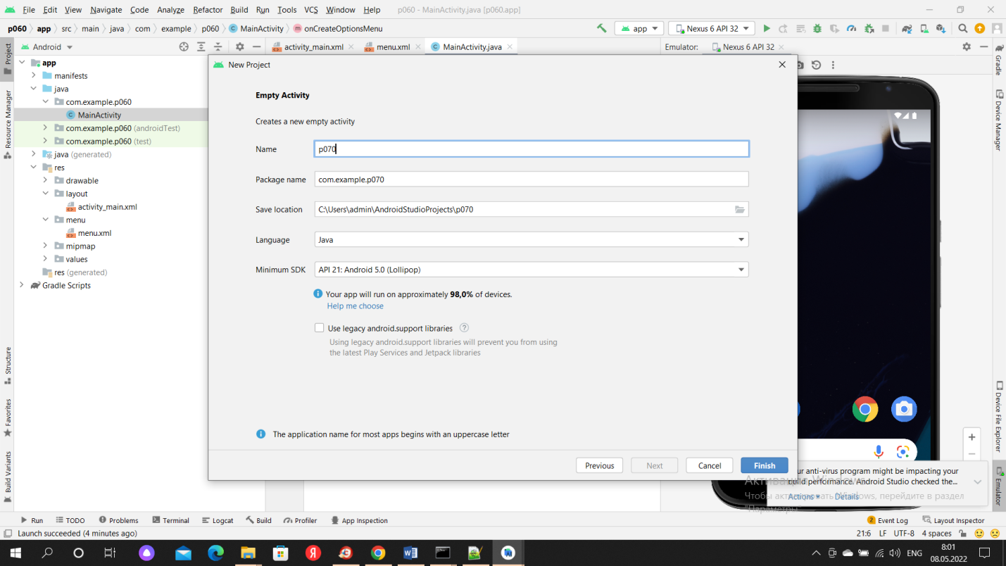

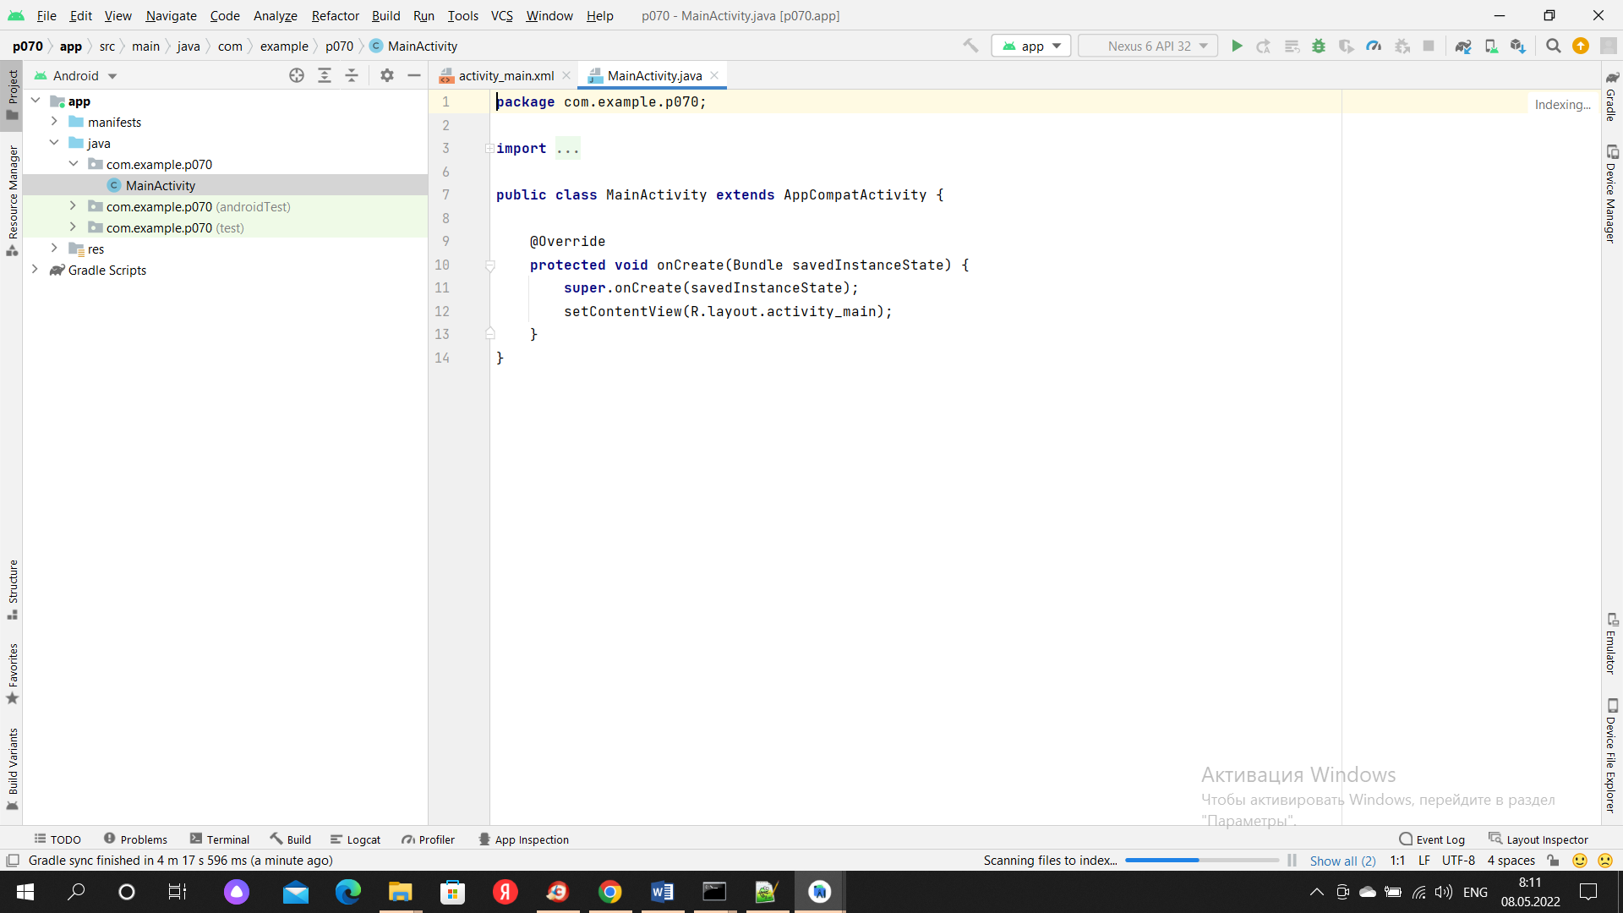

Мы создали новый проект и в нем главную активность.

Уберем определение TextView – он нам не понадобится.

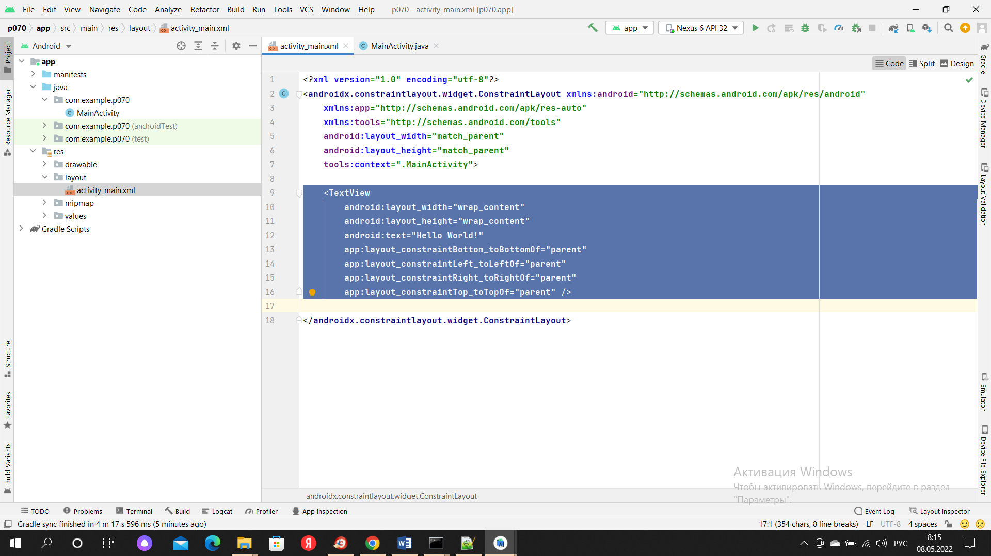

Запустим

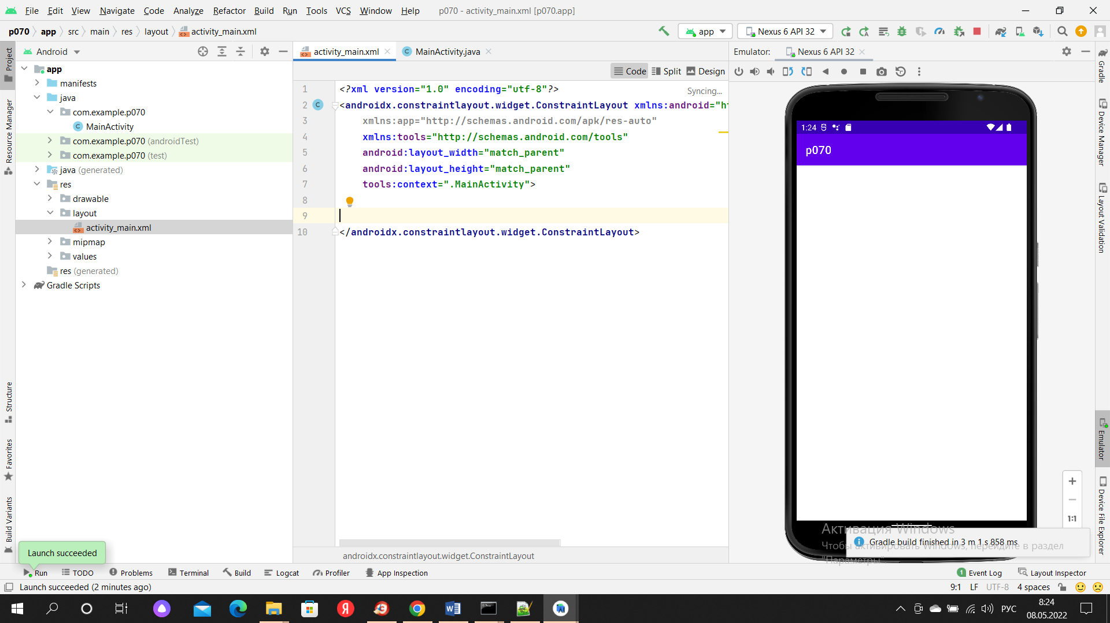

Создание меню

Создаем новый файл ресурсов:

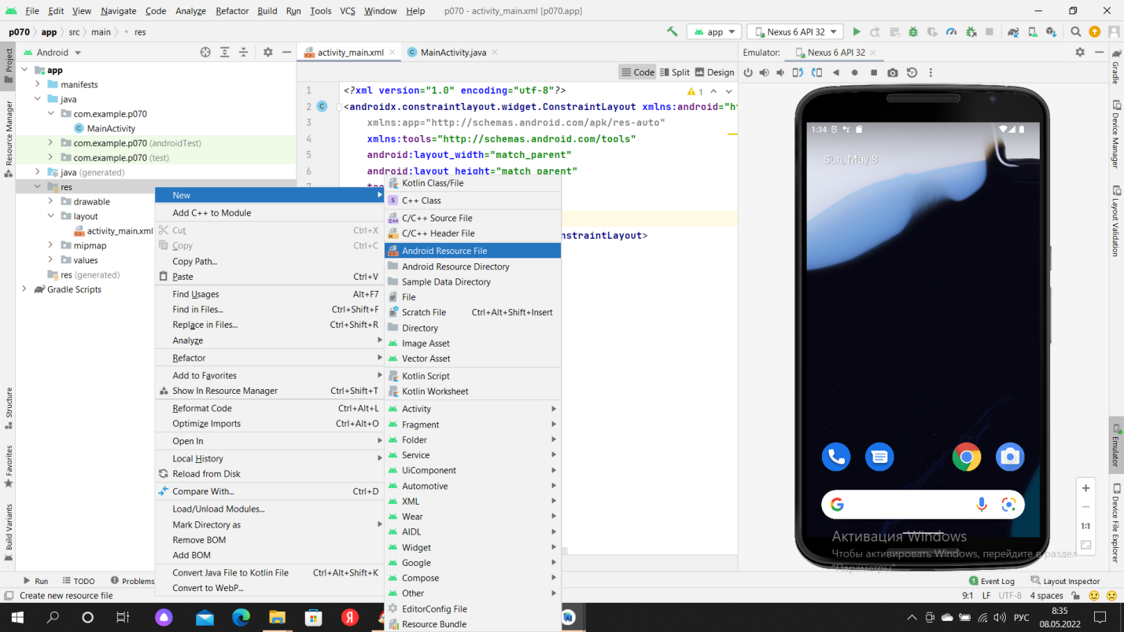

Типресурса – Menuиимяmenu:

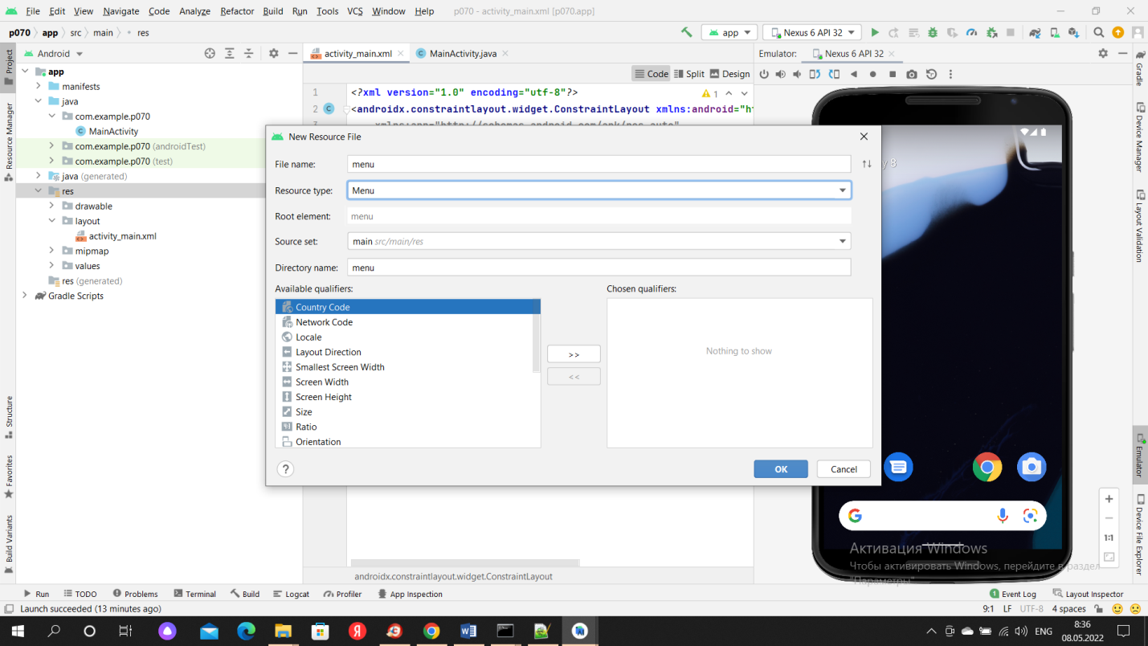

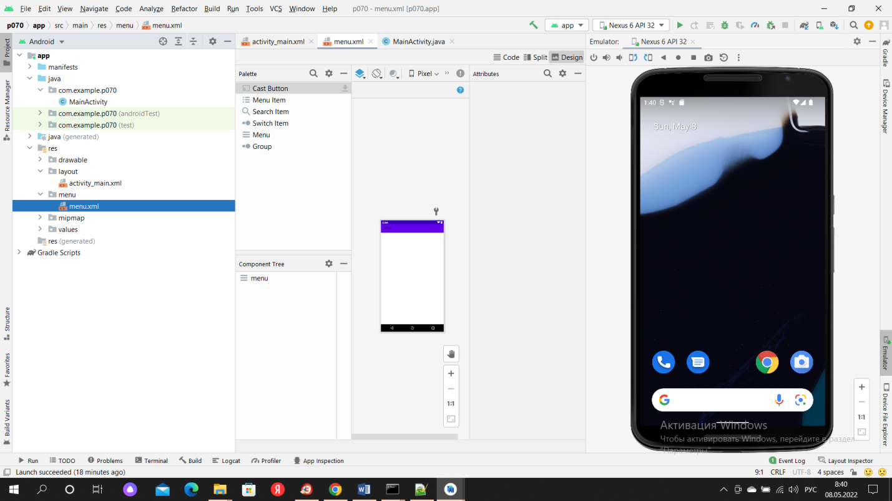

Создадим перетаскиванием элемент меню

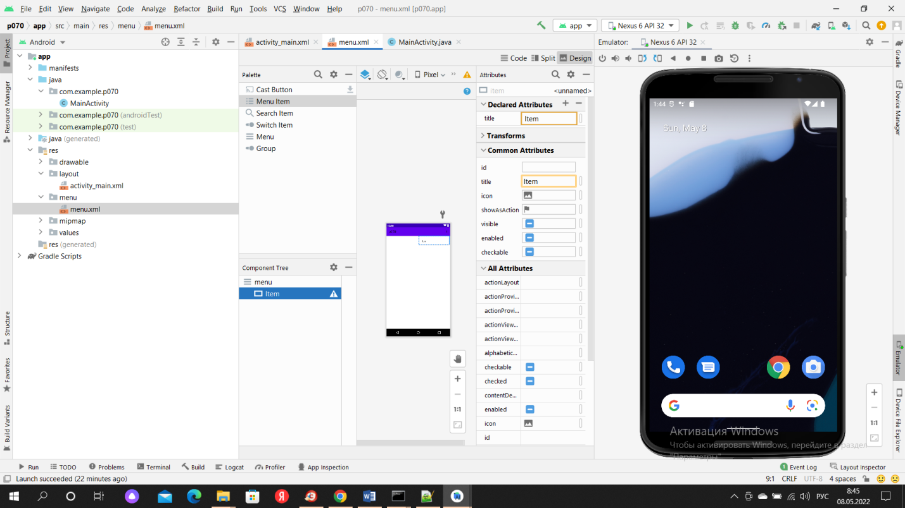

В палитре свойств элемента зададим idравный m1 и заголовок (title) равный:

«найти кинотеатры», видимость - истина:

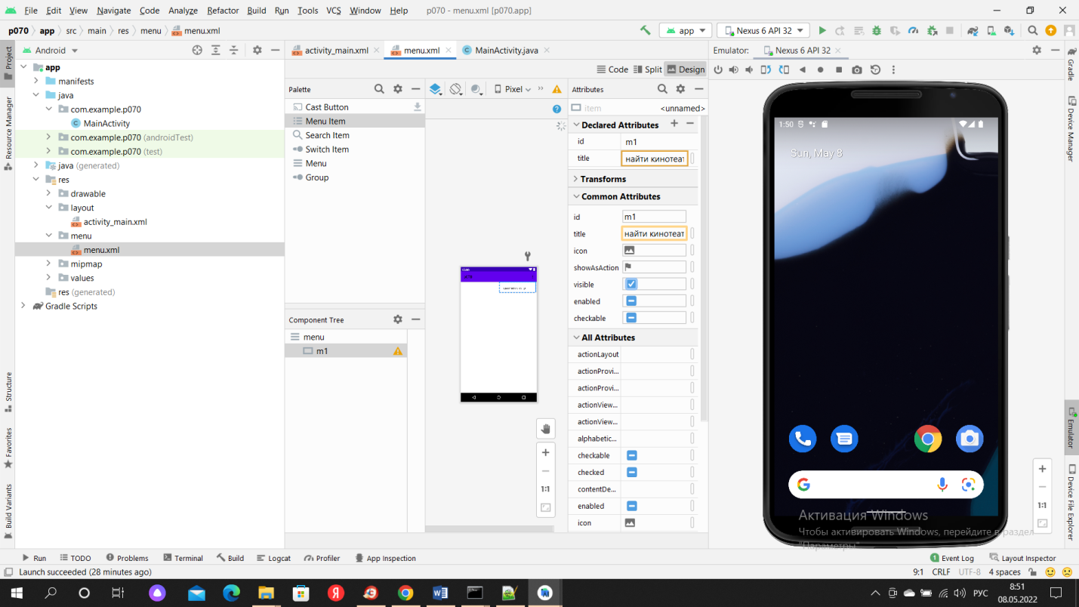

Мы создали меню с одним пунктом, теперь его нужно показать.

В файлMainActivity.java вставляем код:

@Override  
**public boolean** onCreateOptionsMenu(Menu menu) {  
*//* ***TODO Auto-generated method stub****// добавляемпунктыменю*getMenuInflater().inflate(R.menu.***menu***, menu);  
**return super**.onCreateOptionsMenu(menu);  
}

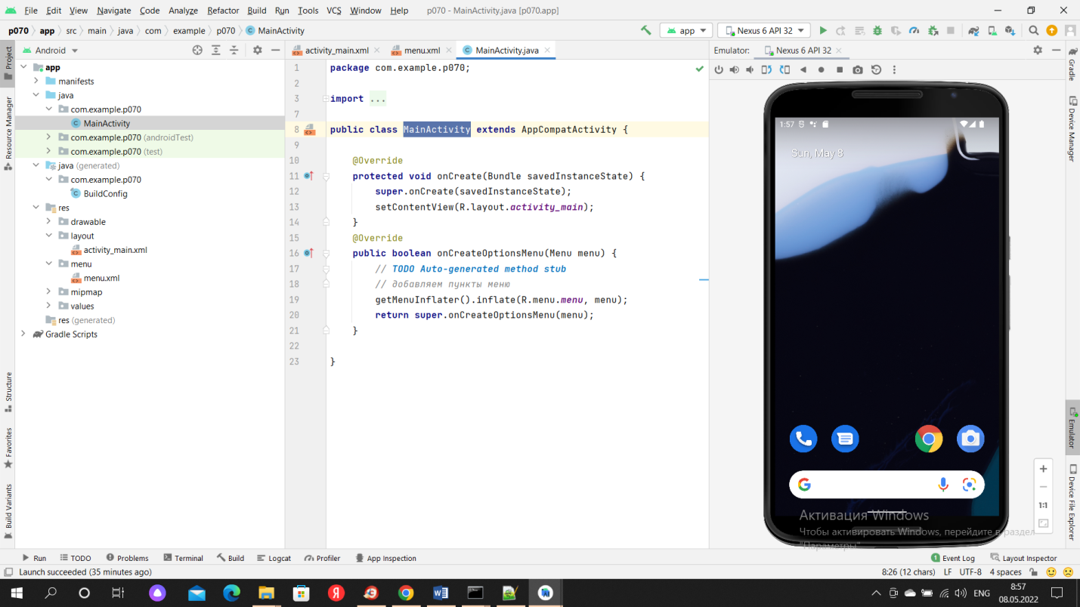

Проверим:

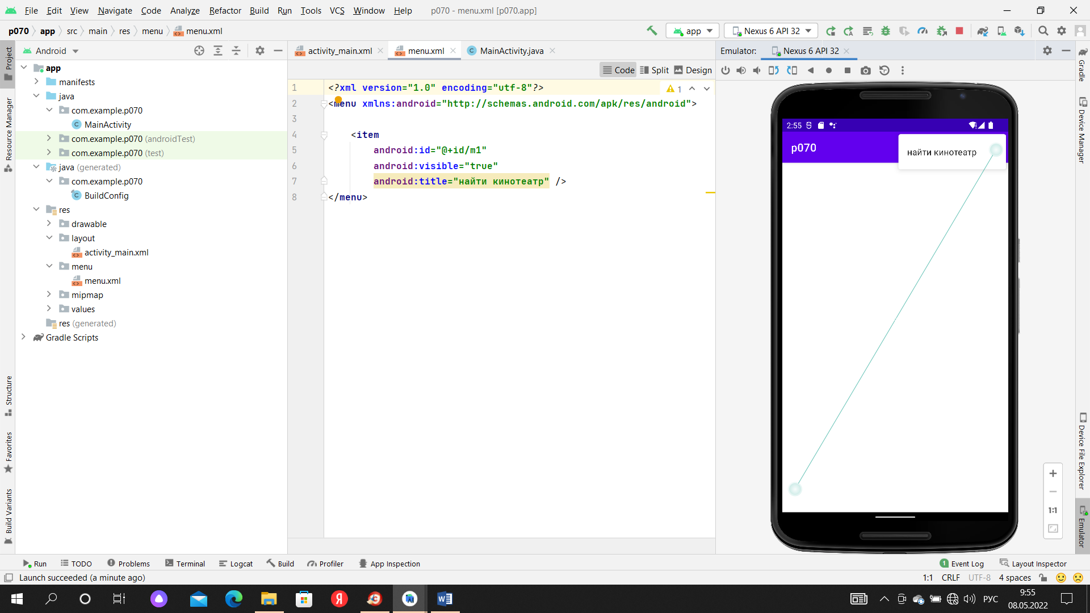

Настройка манифеста

В корень манифеста нужно занести свойство

<uses-permission android:name="android.permission.INTERNET" />. Это разрешает доступ в Интернет и в тег application свойство android:usesCleartextTraffic="true">. Это разрешает использовать не шифрованный траффик и, следовательно, протокол HTTP, в отличии от HTTPS, который использует шифрование.

*<?***xml version="1.0" encoding="utf-8"***?>*<**manifest xmlns:android="http://schemas.android.com/apk/res/android"  
package="com.example.p070"**>  
<**uses-permission android:name="android.permission.INTERNET"** />  
<**application  
android:allowBackup="true"  
android:icon="@mipmap/ic_launcher"  
android:label="@string/app_name"  
android:roundIcon="@mipmap/ic_launcher_round"  
android:supportsRtl="true"  
android:usesCleartextTraffic="true"**>  
 android:theme="@style/Theme.P070">  
<**activity  
android:name=".MainActivity"  
android:exported="true"**>  
<**intent-filter**>  
<**action android:name="android.intent.action.MAIN"** />  
  
<**category android:name="android.intent.category.LAUNCHER"** />  
</**intent-filter**>  
</**activity**>  
</**application**>  
  
</**manifest**>

Вторая активность

Реализацию каждого запроса мы будем делать в разных активностях. Создадим активность для первого запроса.

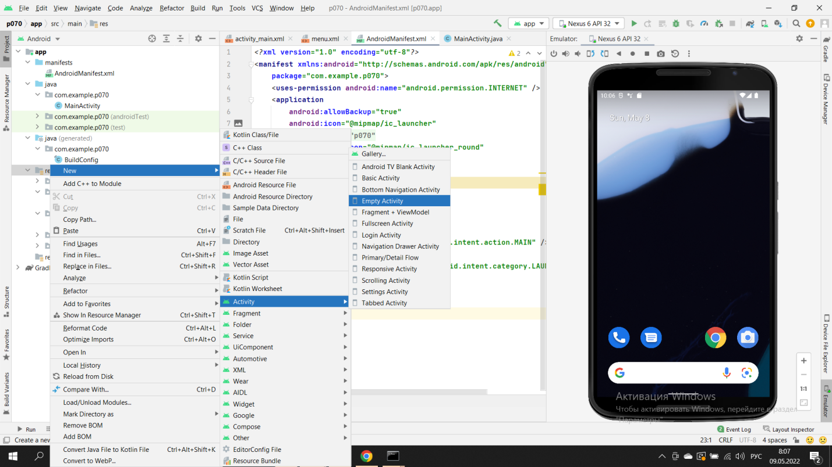

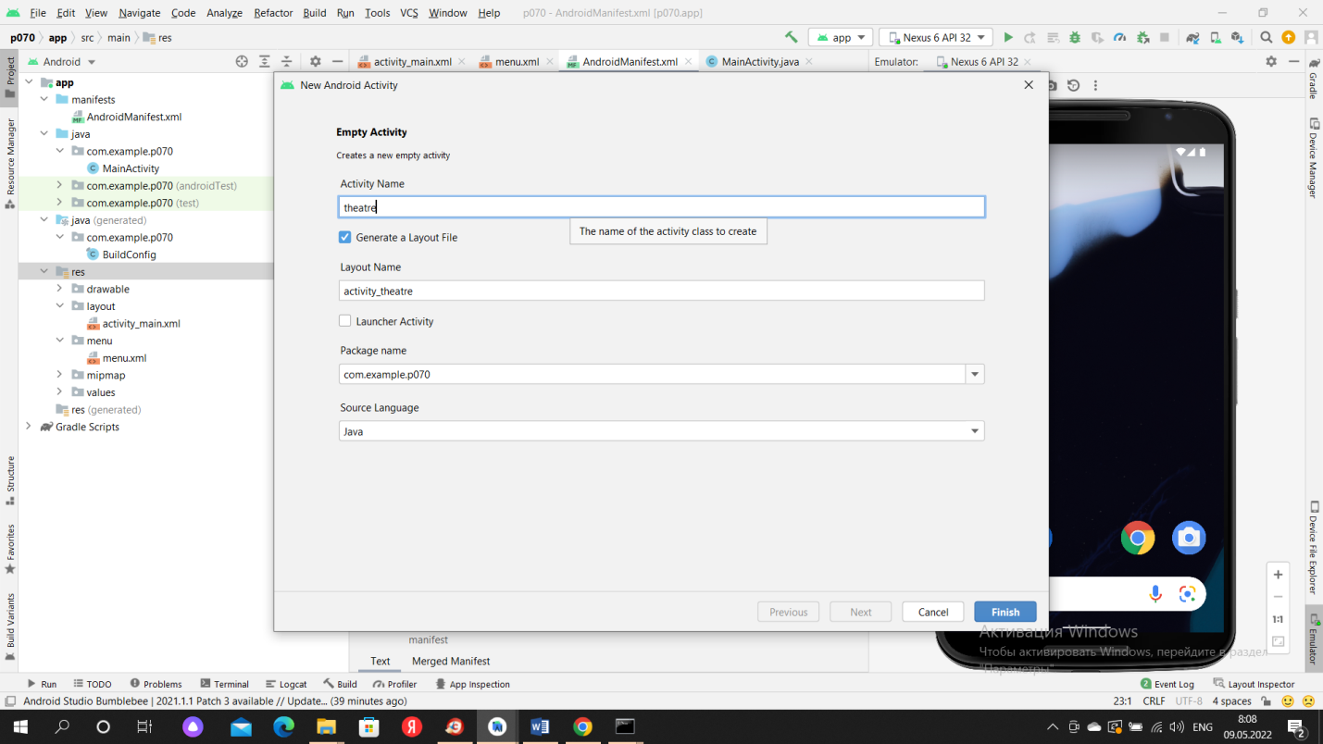

Для этой активности создадим разметку:

*<?***xml version="1.0" encoding="utf-8"***?>*<**LinearLayout  
xmlns:android="http://schemas.android.com/apk/res/android"  
android:layout_width="fill_parent"  
android:layout_height="fill_parent"  
android:orientation="vertical"**>  
<**EditText  
android:id="@+id/editTextTextPersonName"  
android:layout_width="match_parent"  
android:layout_height="wrap_content"  
android:ems="10"  
android:inputType="textPersonName"  
android:text=""** />  
  
<**Button  
android:layout_width="wrap_content"  
android:layout_height="wrap_content"  
android:onClick="onclick"  
android:text="@string/start"**>  
</**Button**>  
<**ProgressBar  
android:layout_width="wrap_content"  
android:layout_height="wrap_content"**>  
</**ProgressBar**>  
<**TextView  
android:id="@+id/tvInfo"  
android:layout_width="wrap_content"  
android:layout_height="wrap_content"  
android:text=""**>  
</**TextView**>  
<**ListView  
android:id="@+id/lvMain"  
android:layout_width="match_parent"  
android:layout_height="match_parent"  
android:layout_weight="1"**>  
</**ListView**></**LinearLayout**>

Эта разметка содержит:

**EditText**для ввода поисковой части слова

**Button**для старта поиска

**ProgressBar**для демонстрации того, что приложение работает, не висит

**TextView**для служебных сообщений

**ListView**для показа результатов поиска

Вфайлресурсовstrings.xmlдобавимконстанту<string**name="start"**>Start</**string**>

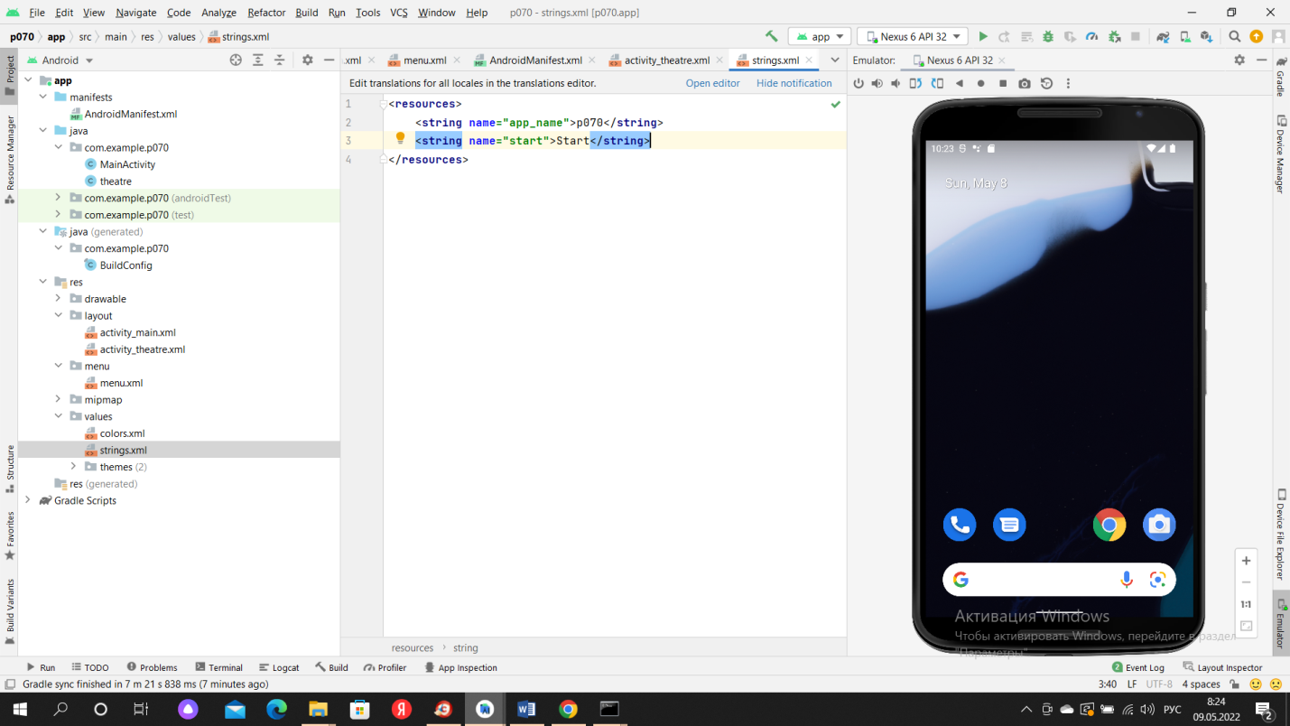

Вызов второй активности

В файл MainActivityвставим код обработки события выбора пункта меню:

**public boolean** onOptionsItemSelected(MenuItem item) {  
*//* ***TODO Auto-generated method stub***Intent intent =**null**;  
**switch** (item.getItemId())  
 {  
**case** R.id.***m1***: intent = **new** Intent(**this**, theatre.**class**);  
**break**;  
  
**default**:  
**return super**.onOptionsItemSelected(item);  
 }  
 startActivity(intent);  
**return super**.onOptionsItemSelected(item);  
}

Проверим результат

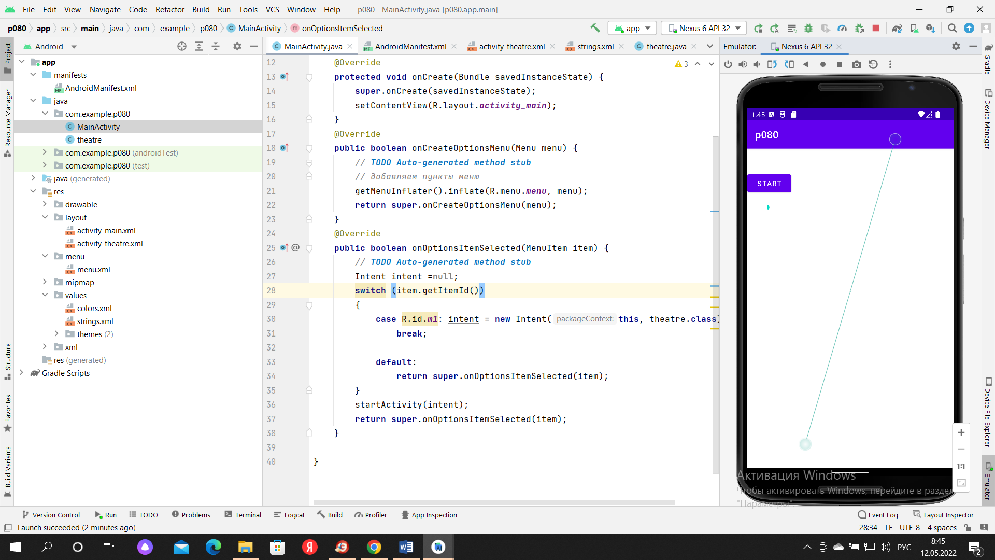

Активизация внутренних элементов активности и кнопка «назад».

Вфайлtheatre вставим:

**public class** theatre **extends** AppCompatActivity {  
TextView **tvInfo**;  
EditText **tvName**;  
theatre.MyTask **mt**;

@Override  
**protected void** onCreate(Bundle savedInstanceState) {  
**super**.onCreate(savedInstanceState);  
 setContentView(R.layout.***activity_theatre***);  
**tvInfo** = (TextView) findViewById(R.id.***tvInfo***);  
**tvName** = (EditText) findViewById(R.id.***editTextTextPersonName***);  
 }

**public class** MyTask {  
}

}

А манифест, в описании активности theatres(создалось автоматически при создании активности) добавим:

<**activity  
android:name=".theatre"  
android:exported="false"**>  
<**meta-data  
android:name="android.support.PARENT_ACTIVITY"  
android:value=".MainActivity"** />  
</**activity**>

Проверяем

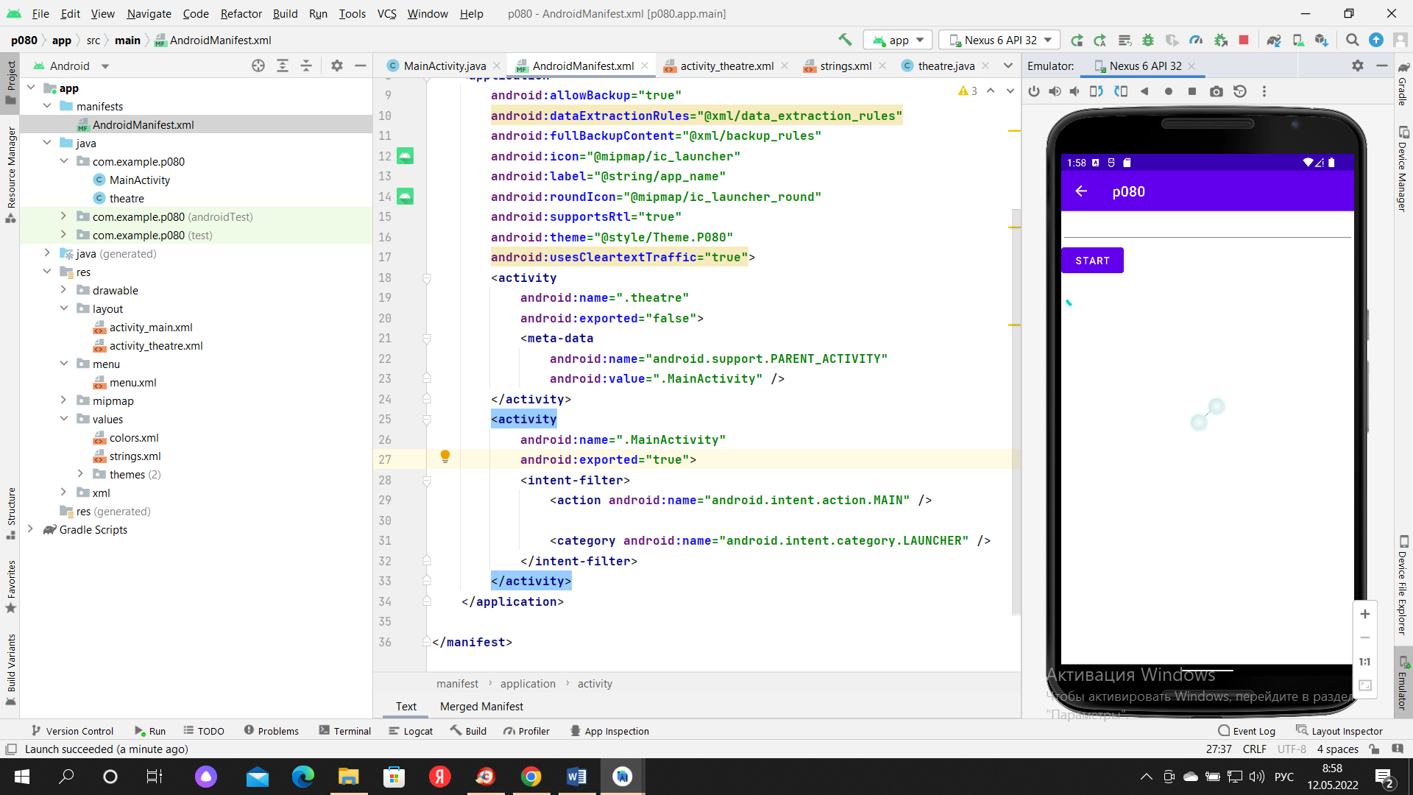

Появилась кнопка «назад» и она действует

Выполнение запроса

Запрос в интернет – это «тяжелый» запрос, занимавший, потенциально много времени. Такие запросы принято выполнять в параллельных потоках, для того, чтобы не «забивать» главную активность. Для этой цели в androidсуществует специальный механизм – асинхронные функции. Мывоспользуемсяим.

Определениефункции

**class** MyTask **extends** AsyncTask<String, Void, ArrayList<String[]>> {  
@Override  
**protected void** onPreExecute() {  
  
 }  
@Override  
**protected** ArrayList<String[]> doInBackground(String... params) {  
 ArrayList<String[]> res=**new** ArrayList <>();  
  
  
**return** res;  
 }  
@Override  
**protected void** onPostExecute(ArrayList<String[]> result) {  
**super**.onPostExecute(result);  
  
 }  
  
}

НашазадачаMyTask расширяет AsyncTask<String, Void, ArrayList<String[]>>

В треугольных скобках – параметры: первый – строка поиска, третий – возвращаемое значение. У нас это будет коллекция массивов строк – информация (название и адрес) о найденных кинотеатрах.

У задачи много событий и их обработчиков. Мы используем три: onPreExecute – перед выполнением, onPostExecute – после выполнения и doInBackground – единственный обязательный метод – собственно выполнение в фоновом режиме.

Запуск функции

Запускается задача по нажатию кнопки. пишем обработчик нажатия

**public void** onclick(View v) {  
**mt** = **new** theatre.MyTask();  
**mt**.execute(**tvName**.getText().toString());  
}

mt определяемзаранее

Передвыполнением

@Override  
**protected void** onPreExecute() {  
**super**.onPreExecute();  
**tvInfo**.setText(**"Begin"**);  
}

Выполнение

@Override  
**protected** ArrayList<String[]> doInBackground(String... params) {  
 ArrayList<String[]> res=**new** ArrayList <>();  
 HttpURLConnection myConnection = **null**;  
String line=**""**;  
String total=**""**;  
**try** {  
 URL mySite = **new** URL(**"http://10.0.2.2:8080/kino/filtrtheatre?name="**+params[0]);  
 myConnection =  
 (HttpURLConnection) mySite.openConnection();  
} **catch** (MalformedURLException e) {  
 e.printStackTrace();  
} **catch** (IOException e) {  
 e.printStackTrace();  
}

**int** i=0;  
**try** {  
 i = myConnection.getResponseCode();  
 } **catch** (IOException e) {  
 e.printStackTrace();  
 }  
**if** (i==200) {  
 InputStream responseBody=**null**;  
**try** {  
 responseBody = myConnection.getInputStream();  
 } **catch** (IOException e) {  
 e.printStackTrace();  
 }  
 InputStreamReader responseBodyReader =**null**;  
**try** {  
 responseBodyReader =  
**new** InputStreamReader(responseBody, **"UTF-8"**);  
 } **catch** (UnsupportedEncodingException e) {  
 e.printStackTrace();  
 }  
 BufferedReader r = **new** BufferedReader(**new** InputStreamReader(responseBody));  
**while** (**true**) {  
**try** {  
**if** (!((**line** = r.readLine()) != **null**)) **break**;  
 } **catch** (IOException e) {  
 e.printStackTrace();  
 }  
**total**=**total**+**line**;  
 }  
 JSONArray JA=**null**;  
**try** {  
 JA=**new** JSONArray(**total**);  
 } **catch** (JSONException e) {  
 e.printStackTrace();  
 }  
**for** (**int** j=0;j<JA.length();j++) {  
 JSONObject JO=**null**;  
**try** {  
 JO=JA.getJSONObject(j);  
 } **catch** (JSONException e) {  
 e.printStackTrace();  
 }  
 String[] st= **new** String[2];  
**try** {  
 st[0] = JO.getString(**"name"**).toString();  
 st[1] = JO.getString(**"address"**).toString();  
 } **catch** (JSONException e) {  
 e.printStackTrace();  
 }  
 res.add(st);  
 }  
 }  
 myConnection.disconnect();  
**return** res;  
}

Созданиеадаптера

Служит для показа результата поиска.

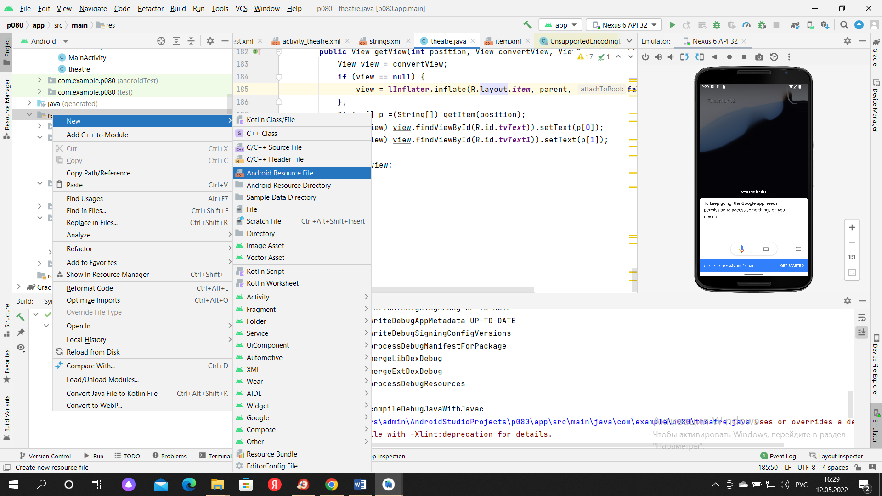

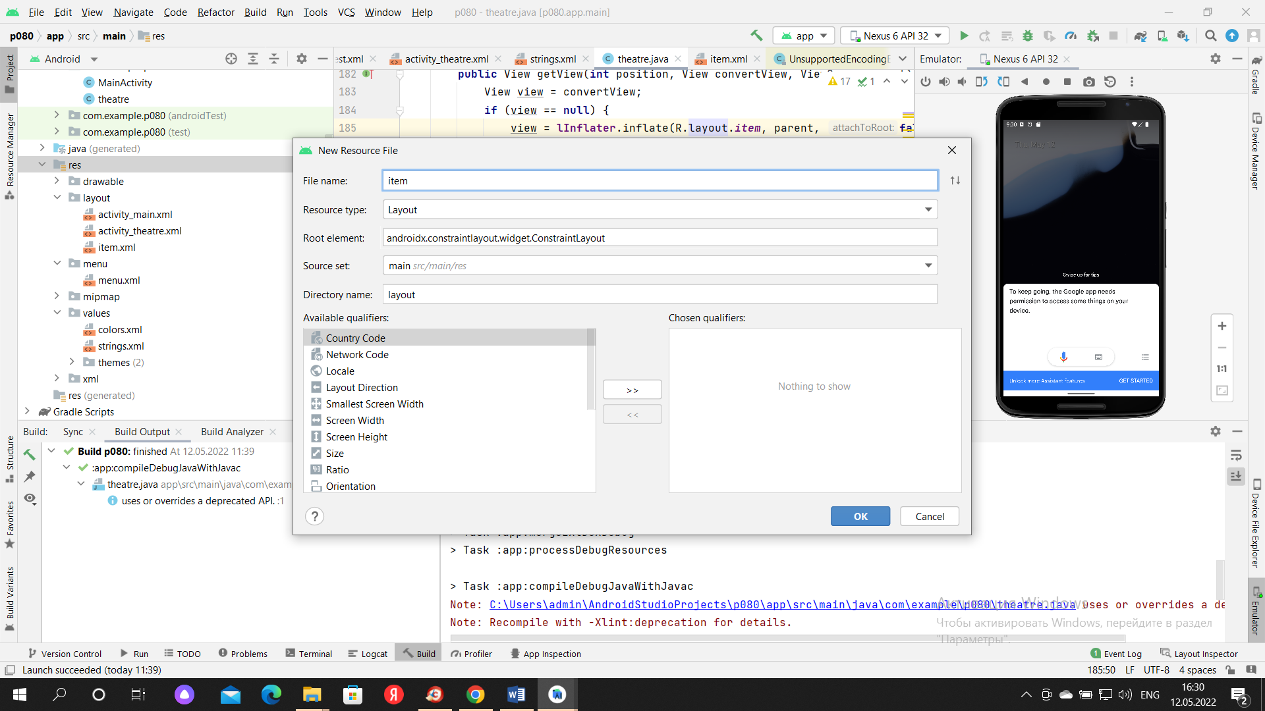

Разметка.

*<?***xmlversion="1.0" encoding="utf-8"***?>*<**LinearLayout  
xmlns:android="http://schemas.android.com/apk/res/android"  
android:layout_width="match_parent"  
android:layout_height="match_parent"  
  
android:orientation="horizontal"**>  
<**TextView  
android:id="@+id/tvText"  
android:layout_width="wrap_content"  
android:layout_height="wrap_content"  
android:gravity="center_vertical"  
android:minHeight="40dp"  
android:textSize="20sp"  
android:maxLength="20"  
android:text=""**>  
</**TextView**>  
<**TextView  
android:layout_width="wrap_content"  
android:layout_height="wrap_content"  
android:gravity="center_vertical"  
android:minHeight="40dp"  
android:textSize="20sp"  
android:text=" "**>  
</**TextView**>  
  
<**TextView  
android:id="@+id/tvText1"  
android:layout_width="wrap_content"  
android:layout_height="wrap_content"  
android:gravity="center_vertical"  
android:minHeight="40dp"  
android:textSize="20sp"  
  
android:text=""**>  
</**TextView**>  
  
</**LinearLayout**>

Адаптер – код

Помещаемвопределениеклассаtheatre.

**class** ClAdapter **extends** BaseAdapter {  
 Context **ctx**;  
 LayoutInflater **lInflater**;  
 List<String[]>**lines**;  
 ClAdapter(Context context, List<String[]> elines){  
**ctx** = context;  
**lines** = elines;  
**lInflater** = (LayoutInflater) **ctx**.getSystemService(Context.***LAYOUT_INFLATER_SERVICE***);  
 }  
@Override  
**public int** getCount() {  
**return lines**.size();  
 }  
@Override  
**public** Object getItem(**int** position) {  
**return lines**.get(position);  
 }  
@Override  
**public long** getItemId(**int** position) {  
**return** position;  
 }  
  
@Override  
**public** View getView(**int** position, View convertView, ViewGroup parent) {  
 View view = convertView;  
**if** (view == **null**) {  
 view = **lInflater**.inflate(R.layout.***item***, parent, **false**);  
 };  
 String[] p =(String[]) getItem(position);  
 ((TextView) view.findViewById(R.id.***tvText***)).setText(p[0]);  
 ((TextView) view.findViewById(R.id.***tvText1***)).setText(p[1]);  
  
**return** view;  
 };  
  
}

Выводрезультатов

@Override  
**protected void** onPostExecute(ArrayList<String[]> result) {  
**super**.onPostExecute(result);  
 theatre.ClAdapter clAdapter=**new** theatre.ClAdapter(**tvInfo**.getContext(),result);  
 ListView lvMain = (ListView) findViewById(R.id.***lvMain***);  
 lvMain.setAdapter(clAdapter);  
**tvInfo**.setText(**"End"**);  
 }

Задание. Создать, по аналогии, активность поиска и показа фильмов. Дополнительно – кроме показа наименования фильма должны показываться наименование и адрес кинотеатров, в которых этот фильм демонстрируется.

Последовательность добавления новой функции:

Добавить пункт в меню.

Добавить пустую активность.

Добавить вызов функции.

Подправить манифест.

Заменить верстку.

Заменить код функции.

Добавить верстку и код адаптера.

Новыйкинотеатр

Запрос

<?php

$mysqli=newmysqli('localhost','root','','kino');

if ($mysqli->connect_errno) {

echo "Не удалось подключиться к MySQL: " . mysqli_connect_error();

return false;

};

$mysqli->set_charset("utf8");

$method = $_SERVER['REQUEST_METHOD'];

if ($method == 'POST'){

$json = json_decode(file_get_contents('php://input'),true);

$text="INSERT INTO `theatres`(`name`, `address`) VALUES ('".$json['name']."','".$json['address']."')";

$result=$mysqli->query($text);

$a=array('result'=>$result);

echo json_encode($a);

return;

}

?>

Разметка

*<?***xml version="1.0" encoding="utf-8"***?>*<**LinearLayout  
xmlns:android="http://schemas.android.com/apk/res/android"  
android:layout_width="fill_parent"  
android:layout_height="fill_parent"  
android:orientation="vertical"**>  
<**EditText  
android:id="@+id/editTextTextPersonName"  
android:layout_width="match_parent"  
android:layout_height="wrap_content"  
android:ems="10"  
android:inputType="textPersonName"  
android:text=""** />  
<**EditText  
android:id="@+id/editTextTextPersonAddress"  
android:layout_width="match_parent"  
android:layout_height="wrap_content"  
android:ems="10"  
android:inputType="textPersonName"  
android:text=""** />  
  
<**Button  
android:layout_width="wrap_content"  
android:layout_height="wrap_content"  
android:onClick="onclick"  
android:text="@string/start"**>  
</**Button**>  
<**ProgressBar  
android:layout_width="wrap_content"  
android:layout_height="wrap_content"**>  
</**ProgressBar**>  
<**TextView  
android:id="@+id/tvInfo"  
android:layout_width="wrap_content"  
android:layout_height="wrap_content"  
android:text=""**>  
</**TextView**>  
</**LinearLayout**>

Код

**import** android.os.AsyncTask;  
**import** android.os.Bundle;  
**import** android.view.View;  
**import** android.widget.EditText;  
**import** android.widget.ListView;  
**import** android.widget.TextView;  
  
**import** androidx.appcompat.app.AppCompatActivity;  
  
**import** org.json.JSONException;  
**import** org.json.JSONObject;  
  
**import** java.io.BufferedOutputStream;  
**import** java.io.BufferedReader;  
**import** java.io.IOException;  
**import** java.io.InputStream;  
**import** java.io.InputStreamReader;  
**import** java.net.HttpURLConnection;  
**import** java.net.MalformedURLException;  
**import** java.net.ProtocolException;  
**import** java.net.URL;  
  
  
**public class** newtheatre **extends** AppCompatActivity {  
 TextView **tvInfo**;  
 EditText **tvName**;  
 EditText **tvAddress**;  
 newtheatre.MyTask **mt**;  
  
@Override  
**protected void** onCreate(Bundle savedInstanceState) {  
**super**.onCreate(savedInstanceState);  
 setContentView(R.layout.***activity_newtheatre***);  
**tvInfo** = (TextView) findViewById(R.id.***tvInfo***);  
**tvName** = (EditText) findViewById(R.id.***editTextTextPersonName***);  
**tvAddress** = (EditText) findViewById(R.id.***editTextTextPersonAddress***);  
  
 }  
**public void** onclick(View v) {  
**mt** = **new** newtheatre.MyTask();  
**mt**.execute(**tvName**.getText().toString(),**tvAddress**.getText().toString());  
 }  
**class** MyTask **extends** AsyncTask<String, Void, Void> {  
@Override  
**protected void** onPreExecute() {  
**super**.onPreExecute();  
**tvInfo**.setText(**"Begin"**);  
 }  
  
@Override  
**protected** Void doInBackground(String... params) {  
 HttpURLConnection myConnection = **null**;  
 BufferedOutputStream os = **null**;  
*// InputStream is = null;*String line = **null**;  
 String total = **""**;  
 JSONObject obj = **null**;  
**try** {  
URL githubEndpoint = **new** URL(**"http://10.0.2.2:8080/kino/filtrtheatre?name="**);

myConnection =  
 (HttpURLConnection) githubEndpoint.openConnection();  
 } **catch** (MalformedURLException e) {  
 e.printStackTrace();  
 } **catch** (IOException e) {  
 e.printStackTrace();  
 }  
**try** {  
 myConnection.setRequestMethod(**"POST"**);  
 } **catch** (ProtocolException e) {  
**throw new** RuntimeException(e);  
 }  
 myConnection.setDoInput(**true**);  
 myConnection.setDoOutput(**true**);  
 myConnection.setRequestProperty(**"Content-Type"**, **"application/json;charset=utf-8"**);  
 myConnection.setRequestProperty(**"X-Requested-With"**, **"XMLHttpRequest"**);  
 JSONObject jsonObject = **new** JSONObject();  
**try** {  
 jsonObject.put(**"name"**, params[0]);  
 } **catch** (JSONException e) {  
**throw new** RuntimeException(e);  
 }  
**try** {  
 jsonObject.put(**"address"**, params[1]);  
 } **catch** (JSONException e) {  
**throw new** RuntimeException(e);  
 }  
 String message = jsonObject.toString();  
**try** {  
 os = **new** BufferedOutputStream(myConnection.getOutputStream());  
 } **catch** (IOException e) {  
**throw new** RuntimeException(e);  
 }  
**try** {  
 os.write(message.getBytes());  
 } **catch** (IOException e) {  
**throw new** RuntimeException(e);  
 }  
*//clean up***try** {  
 os.flush();  
 } **catch** (IOException e) {  
**throw new** RuntimeException(e);  
 }  
  
  
**int** i = 0;  
**try** {  
 i = myConnection.getResponseCode();  
 } **catch** (IOException e) {  
 e.printStackTrace();  
 }  
*// tvInfo.setText(str);***if** (i == 200) {  
 InputStream responseBody = **null**;  
**try** {  
 responseBody = myConnection.getInputStream();  
 } **catch** (IOException e) {  
 e.printStackTrace();  
 }  
 BufferedReader r = **new** BufferedReader(**new** InputStreamReader(responseBody));  
**while** (**true**) {  
**try** {  
**if** (!((line = r.readLine()) != **null**)) **break**;  
 } **catch** (IOException e) {  
 e.printStackTrace();  
 }  
 total = total + line;  
 }  
**try** {  
 obj = **new** JSONObject(total);  
 } **catch** (JSONException e) {  
**throw new** RuntimeException(e);  
 }  
 }  
**return null**;  
 }  
@Override  
**protected void** onPostExecute(Void params) {  
**super**.onPostExecute(**null**);  
  
**tvInfo**.setText(**"End"**);  
 }  
  
 }  
}

Новый фильм

Эта функция реализуется с помощью трех запросов. Первый запрос запускается сразу после запуска функции. Этот запрос считывает список всех кинотеатров. Пользователь вносит название нового фильма и отмечает все кинотеатры, в которых этот фильм будут показывать. По нажатию на кнопку Startзапускается второй запрос, который записывает новую запись в таблицу фильмов. Потом – третий, который записывает массив связей в таблицу связей кинотеатр – фильм.

Запрос чтение всех кинотеатров

<?php

$mysqli=newmysqli('localhost','root','','kino');

if ($mysqli->connect_errno) {

echo "НеудалосьподключитьсякMySQL: " . mysqli_connect_error();

return false;

};

$mysqli->set_charset("utf8");

$method = $_SERVER['REQUEST_METHOD'];

if ($method == 'GET'){

$a=array();

$text="select * from theatres";

$result=$mysqli->query($text);

while ($row = mysqli_fetch_assoc($result)){

$b=array("name"=>$row['name'],"id"=>$row['ID']);

$a[]=$b;

}

echo json_encode($a);

return;

}

?>

Записьновогофильма

<?php

$mysqli=new mysqli('localhost','root','','kino');

if ($mysqli->connect_errno) {

echo "НеудалосьподключитьсякMySQL: " . mysqli_connect_error();

return false;

};

$mysqli->set_charset("utf8");

$method = $_SERVER['REQUEST_METHOD'];

if ($method == 'POST'){

$json = json_decode(file_get_contents('php://input'),true);

$text="INSERT INTO `films`(`name`) VALUES ('".$json['name']."')";

$result=$mysqli->query($text);

$text="SELECT MAX(`ID`) as id FROM `films`";

$result=$mysqli->query($text);

if ($row = mysqli_fetch_assoc($result)){

$a=array('result'=>$row['id']);

echo json_encode($a);

}

return;

}

?>

Записьсвязейкинотеатр - фильм

<?php

$mysqli=new mysqli('localhost','root','','kino');

if ($mysqli->connect_errno) {

echo "НеудалосьподключитьсякMySQL: " . mysqli_connect_error();

return false;

};

$mysqli->set_charset("utf8");

$method = $_SERVER['REQUEST_METHOD'];

if ($method == 'POST'){

$a=array();

$json = json_decode(file_get_contents('php://input'),true);

foreach ($json as $v){

$text="INSERT INTO `theatres_films`(`theatreID`, `filmID`) VALUES ('".$v['theatreID']."','".$v['filmID']."')";

$result=$mysqli->query($text);

$b=array('result'=>$result);

$a[]=$b;

};

echo json_encode($a);

return;

}

?>

Разметка

*<?***xml version="1.0" encoding="utf-8"***?>*<**LinearLayout  
xmlns:android="http://schemas.android.com/apk/res/android"  
android:layout_width="fill_parent"  
android:layout_height="fill_parent"  
android:orientation="vertical"**>  
<**EditText  
android:id="@+id/editTextTextPersonName"  
android:layout_width="match_parent"  
android:layout_height="wrap_content"  
android:ems="10"  
android:inputType="textPersonName"  
android:text=""** />  
  
<**Button  
android:id="@+id/tvButton"  
android:layout_width="wrap_content"  
android:layout_height="wrap_content"  
android:onClick="onclick"  
android:enabled="false"  
android:text="@string/start"**>  
</**Button**>  
<**ProgressBar  
android:layout_width="wrap_content"  
android:layout_height="wrap_content"**>  
</**ProgressBar**>  
<**TextView  
android:id="@+id/tvInfo"  
android:layout_width="wrap_content"  
android:layout_height="wrap_content"  
android:text=""**>  
</**TextView**>  
<**ListView  
android:id="@+id/lvMain"  
android:layout_width="match_parent"  
android:layout_height="match_parent"  
android:layout_weight="1"**>  
</**ListView**></**LinearLayout**>

Адаптер

*<?***xml version="1.0" encoding="utf-8"***?>*<**LinearLayout  
xmlns:android="http://schemas.android.com/apk/res/android"  
android:layout_width="match_parent"  
android:layout_height="match_parent"  
  
android:orientation="horizontal"**>  
  
<**CheckBox  
android:id="@+id/checkBox"  
android:layout_width="wrap_content"  
android:layout_height="wrap_content"  
android:layout_weight="1"  
android:text=""** />  
  
<**TextView  
android:id="@+id/tvText"  
android:layout_width="wrap_content"  
android:layout_height="wrap_content"  
android:minHeight="40dp"  
android:textSize="20sp"  
android:maxLength="20"  
android:layout_weight="10"  
android:text=""**>  
</**TextView**>  
  
  
</**LinearLayout**>

Код

**import** android.content.Context;  
**import** android.os.AsyncTask;  
**import** android.os.Bundle;  
**import** android.view.LayoutInflater;  
**import** android.view.View;  
**import** android.view.ViewGroup;  
**import** android.widget.BaseAdapter;  
**import** android.widget.Button;  
**import** android.widget.CheckBox;  
**import** android.widget.EditText;  
**import** android.widget.LinearLayout;  
**import** android.widget.ListView;  
**import** android.widget.TextView;  
  
**import** androidx.appcompat.app.AppCompatActivity;  
  
**import** org.json.JSONArray;  
**import** org.json.JSONException;  
**import** org.json.JSONObject;  
  
**import** java.io.BufferedOutputStream;  
**import** java.io.BufferedReader;  
**import** java.io.IOException;  
**import** java.io.InputStream;  
**import** java.io.InputStreamReader;  
**import** java.io.UnsupportedEncodingException;  
**import** java.net.HttpURLConnection;  
**import** java.net.MalformedURLException;  
**import** java.net.ProtocolException;  
**import** java.net.URL;  
**import** java.util.ArrayList;  
**import** java.util.List;  
  
**public class** newfilm **extends** AppCompatActivity {  
 TextView **tvInfo**;  
 EditText **tvName**;  
 Button **tvButton**;  
 newfilm.MyTask **mt**;  
 String **line**;  
 String **total**=**""**;  
 newfilm.MyTaskN **mtn**;  
*// ArrayList <newfilm.MyTaskTF>mttf=new ArrayList <newfilm.MyTaskTF>();*newfilm.MyTaskTF **mttf**;  
 ListView **lvMain**;  
  
@Override  
**protected void** onCreate(Bundle savedInstanceState) {  
**super**.onCreate(savedInstanceState);  
 setContentView(R.layout.***activity_newfilm***);  
**tvInfo** = (TextView) findViewById(R.id.***tvInfo***);  
**tvName** = (EditText) findViewById(R.id.***editTextTextPersonName***);  
**lvMain** = (ListView) findViewById(R.id.***lvMain***);  
**lvMain**.setChoiceMode(ListView.***CHOICE_MODE_MULTIPLE***);  
**tvButton** = (Button) findViewById(R.id.***tvButton***);  
**mt** = **new** newfilm.MyTask();  
**mt**.execute();  
  
 }  
  
**class** MyTask **extends** AsyncTask<Void, Void, ArrayList<String[]>> {  
@Override  
**protected void** onPreExecute() {  
**super**.onPreExecute();  
**tvInfo**.setText(**"Begin"**);  
 }  
@Override  
**protected** ArrayList<String[]> doInBackground(Void... params) {  
 ArrayList<String[]> res = **new** ArrayList<>();  
 HttpURLConnection myConnection = **null**;  
**try** {  
 URL githubEndpoint = **new** URL(**"http://10.0.2.2:8080/kino/alltheatre"**);  
 myConnection =  
 (HttpURLConnection) githubEndpoint.openConnection();  
 } **catch** (MalformedURLException e) {  
 e.printStackTrace();  
**tvInfo**.setText(**"1"**);  
  
 } **catch** (IOException e) {  
 e.printStackTrace();  
**tvInfo**.setText(**"2"**);  
  
 }  
  
**int** i=0;  
**try** {  
 i = myConnection.getResponseCode();  
 } **catch** (IOException e) {  
 e.printStackTrace();  
 }  
**if** (i==200) {  
 InputStream responseBody=**null**;  
**try** {  
 responseBody = myConnection.getInputStream();  
 } **catch** (IOException e) {  
 e.printStackTrace();  
 }  
 InputStreamReader responseBodyReader =**null**;  
**try** {  
 responseBodyReader =  
**new** InputStreamReader(responseBody, **"UTF-8"**);  
 } **catch** (UnsupportedEncodingException e) {  
 e.printStackTrace();  
 }  
 BufferedReader r = **new** BufferedReader(**new** InputStreamReader(responseBody));  
**while** (**true**) {  
**try** {  
**if** (!((**line** = r.readLine()) != **null**)) **break**;  
 } **catch** (IOException e) {  
 e.printStackTrace();  
 }  
**total**=**total**+**line**;  
 }  
 JSONArray JA=**null**;  
**try** {  
 JA=**new** JSONArray(**total**);  
 } **catch** (JSONException e) {  
 e.printStackTrace();  
 }  
**for** (**int** j=0;j<JA.length();j++) {  
 JSONObject JO=**null**;  
**try** {  
 JO=JA.getJSONObject(j);  
 } **catch** (JSONException e) {  
 e.printStackTrace();  
 }  
 String[] st= **new** String[2];  
**try** {  
 st[0] = JO.getString(**"name"**).toString();  
 st[1] = JO.getString(**"id"**).toString();  
 } **catch** (JSONException e) {  
 e.printStackTrace();  
 }  
 res.add(st);  
 }  
  
 }  
 myConnection.disconnect();  
  
**return** res;  
 }  
@Override  
**protected void** onPostExecute(ArrayList<String[]> result) {  
**super**.onPostExecute(result);  
 newfilm.ClAdapter clAdapter=**new** newfilm.ClAdapter(**tvInfo**.getContext(),result);  
*// lvMain = (ListView) findViewById(R.id.lvMain);***lvMain**.setAdapter(clAdapter);  
*// tvInfo.setText("End");***tvButton**.setEnabled(**true**);  
 }  
 }  
**class** ClAdapter **extends** BaseAdapter {  
 Context **ctx**;  
 LayoutInflater **lInflater**;  
 List<String[]>**lines**;  
 ClAdapter(Context context, List<String[]> elines){  
**ctx** = context;  
**lines** = elines;  
**lInflater** = (LayoutInflater) **ctx**.getSystemService(Context.***LAYOUT_INFLATER_SERVICE***);  
 }  
@Override  
**public int** getCount() {  
**return lines**.size();  
 }  
@Override  
**public** Object getItem(**int** position) {  
**return lines**.get(position);  
 }  
@Override  
**public long** getItemId(**int** position) {  
**return** position;  
 }  
  
@Override  
**public** View getView(**int** position, View convertView, ViewGroup parent) {  
 View view = convertView;  
**if** (view == **null**) {  
 view = **lInflater**.inflate(R.layout.***itemt***, parent, **false**);  
 };  
 String[] p =(String[]) getItem(position);  
 ((TextView) view.findViewById(R.id.***tvText***)).setText(p[0]);  
**return** view;  
 };  
**public boolean** getCheck (**int** position){  
  
**return true**;  
 }  
 }  
**public void** onclick(View v) {  
**mtn** = **new** newfilm.MyTaskN();  
**mtn**.execute(**tvName**.getText().toString());  
 }  
**class** MyTaskN **extends** AsyncTask<String, Void, String > {  
@Override  
**protected** String doInBackground(String... params) {  
 String line = **null**;  
 String total = **null**;  
 BufferedOutputStream os = **null**;  
 HttpURLConnection myConnection = **null**;  
 JSONObject obj=**null**;  
**try** {  
 URL githubEndpoint = **new** URL(**"http://10.0.2.2:8080/kino/newfilm"**);  
 myConnection =  
 (HttpURLConnection) githubEndpoint.openConnection();  
 } **catch** (MalformedURLException e) {  
 e.printStackTrace();  
 } **catch** (IOException e) {  
 e.printStackTrace();  
 }  
 myConnection.setRequestProperty(**"Accept"**,  
**"application/vnd.github.v3+kino"**);  
 myConnection.setRequestProperty(**"Contact-Me"**,  
**"hathibelagal@example.com"**);  
**try** {  
 myConnection.setRequestMethod(**"POST"**);  
 } **catch** (ProtocolException e) {  
 e.printStackTrace();  
 }  
 myConnection.setDoOutput(**true**);  
 myConnection.setDoOutput(**true**);  
 myConnection.setRequestProperty(**"Content-Type"**, **"application/json;charset=utf-8"**);  
 myConnection.setRequestProperty(**"X-Requested-With"**, **"XMLHttpRequest"**);  
 JSONObject jsonObject = **new** JSONObject();  
**try** {  
 jsonObject.put(**"name"**, params[0]);  
 } **catch** (JSONException e) {  
**throw new** RuntimeException(e);  
 }  
 String message = jsonObject.toString();  
**try** {  
 os = **new** BufferedOutputStream(myConnection.getOutputStream());  
 } **catch** (IOException e) {  
**throw new** RuntimeException(e);  
 }  
**try** {  
 os.write(message.getBytes());  
 } **catch** (IOException e) {  
**throw new** RuntimeException(e);  
 }  
*//clean up***try** {  
 os.flush();  
 } **catch** (IOException e) {  
**throw new** RuntimeException(e);  
 }  
  
  
**int** i = 0;  
**try** {  
 i = myConnection.getResponseCode();  
 } **catch** (IOException e) {  
 e.printStackTrace();  
 }  
*// tvInfo.setText(str);***if** (i == 200) {  
 InputStream responseBody = **null**;  
**try** {  
 responseBody = myConnection.getInputStream();  
 } **catch** (IOException e) {  
 e.printStackTrace();  
 }  
 BufferedReader r = **new** BufferedReader(**new** InputStreamReader(responseBody));  
**while** (**true**) {  
**try** {  
**if** (!((line = r.readLine()) != **null**)) **break**;  
 } **catch** (IOException e) {  
 e.printStackTrace();  
 }  
 total = line;  
 }  
**try** {  
 obj = **new** JSONObject(total);  
 } **catch** (JSONException e) {  
**throw new** RuntimeException(e);  
 }  
**try** {  
 total=obj.getString(**"result"**);  
 } **catch** (JSONException e) {  
 e.printStackTrace();  
 }  
 }  
**return** total;  
 }  
  
@Override  
**protected void** onPostExecute(String result) {  
**super**.onPostExecute(result);  
*// ID=result;***int** n = **lvMain**.getChildCount();  
**int** m = 0;  
 JSONArray JA = **new** JSONArray();  
**for** (**int** i = 0; i < n; i++) {  
 String[] st = (String[]) **lvMain**.getAdapter().getItem(i);  
 LinearLayout ll = (LinearLayout) **lvMain**.getChildAt(i);  
 CheckBox ch = (CheckBox) ll.getChildAt(0);  
**if** (ch.isChecked()) {  
*// mttf.add(new newfilm.MyTaskTF());  
// mttf.get(m).execute(st[1],result);***try** {  
 JA.put(m,**new** JSONObject());  
 } **catch** (JSONException e) {  
 e.printStackTrace();  
 }  
**try** {  
 JA.getJSONObject(m).put(**"theatreID"**,st[1]);  
 JA.getJSONObject(m).put(**"filmID"**,result);  
 } **catch** (JSONException e) {  
 e.printStackTrace();  
 }  
  
 m++;  
 }  
 }  
**mttf** = **new** newfilm.MyTaskTF();  
**mttf**.execute(JA);  
  
 }  
 }  
**class** MyTaskTF **extends** AsyncTask<JSONArray, Void, String > {  
  
@Override  
**protected** String doInBackground(JSONArray... jsonArrays) {  
 String line = **null**;  
 String total = **null**;  
 ArrayList<String[]> res=**new** ArrayList <>();  
 BufferedOutputStream os = **null**;  
 HttpURLConnection myConnection = **null**;  
 JSONObject obj=**null**;  
**try** {  
 URL githubEndpoint = **new** URL(**"http://10.0.2.2:8080/kino/newtheatre_film"**);  
 myConnection =  
 (HttpURLConnection) githubEndpoint.openConnection();  
 } **catch** (MalformedURLException e) {  
 e.printStackTrace();  
 } **catch** (IOException e) {  
 e.printStackTrace();  
 }  
 myConnection.setRequestProperty(**"Accept"**,  
**"application/vnd.github.v3+kino"**);  
 myConnection.setRequestProperty(**"Contact-Me"**,  
**"hathibelagal@example.com"**);  
**try** {  
 myConnection.setRequestMethod(**"POST"**);  
 } **catch** (ProtocolException e) {  
 e.printStackTrace();  
 }  
 myConnection.setDoOutput(**true**);  
 myConnection.setDoOutput(**true**);  
 myConnection.setRequestProperty(**"Content-Type"**, **"application/json;charset=utf-8"**);  
 myConnection.setRequestProperty(**"X-Requested-With"**, **"XMLHttpRequest"**);  
  
 String message = jsonArrays[0].toString();  
  
**try** {  
 os = **new** BufferedOutputStream(myConnection.getOutputStream());  
 } **catch** (IOException e) {  
**throw new** RuntimeException(e);  
 }  
**try** {  
 os.write(message.getBytes());  
 } **catch** (IOException e) {  
**throw new** RuntimeException(e);  
 }  
*//clean up***try** {  
 os.flush();  
 } **catch** (IOException e) {  
**throw new** RuntimeException(e);  
 }  
  
  
**int** i = 0;  
**try** {  
 i = myConnection.getResponseCode();  
 } **catch** (IOException e) {  
 e.printStackTrace();  
 }  
*// tvInfo.setText(str);***if** (i == 200) {  
 InputStream responseBody = **null**;  
**try** {  
 responseBody = myConnection.getInputStream();  
 } **catch** (IOException e) {  
 e.printStackTrace();  
 }  
 BufferedReader r = **new** BufferedReader(**new** InputStreamReader(responseBody));  
**while** (**true**) {  
**try** {  
**if** (!((line = r.readLine()) != **null**)) **break**;  
 } **catch** (IOException e) {  
 e.printStackTrace();  
 }  
 total = line;  
 }  
 JSONArray JA=**null**;  
**try** {  
 JA=**new** JSONArray(total);  
 } **catch** (JSONException e) {  
 e.printStackTrace();  
 }  
**for** (**int** j=0;j<JA.length();j++) {  
 JSONObject JO=**null**;  
**try** {  
 JO=JA.getJSONObject(j);  
 } **catch** (JSONException e) {  
 e.printStackTrace();  
 }  
 String[] st= **new** String[2];  
**try** {  
 st[0] = JO.getString(**"result"**).toString();  
 } **catch** (JSONException e) {  
 e.printStackTrace();  
 }  
 res.add(st);  
 } }  
**return** total; }  
  
@Override  
**protected void** onPostExecute(String result) {  
**super**.onPostExecute(result);  
**tvInfo**.setText(**"End"**);  
**return**;  
 }  
 }  
}

Задание. По аналогии доделать активность создания нового кинотеатра, в которой будет возможность задавать те фильмы, которые идут в этом кинотеатре.

Редактирование и удаление записей кинотеатров.

Эта функция выполняется следующим образом. Кнопка Filterактивна, Update, Delete– пассивны. Пользователь вводит маску для фильтра названий кинотеатров и по нажатию на кнопку – считываются записи кинотеатров, кнопки Update, Delete– активизируются. Пользователь отмечает те кинотеатры, записи которых нужно изменить или удалить и нажимает на Update илиDelete. По нажатию – формируется запрос на изменение или удаления массива записей и отправляется на сервер.

На сервере

<?php

$mysqli=newmysqli('localhost','root','','kino');

if ($mysqli->connect_errno) {

echo "Не удалось подключиться к MySQL: " . mysqli_connect_error();

return false;

};

$mysqli->set_charset("utf8");

$method = $_SERVER['REQUEST_METHOD'];

if ($method == 'PUT'){

$json = json_decode(file_get_contents('php://input'),true);

foreach ($json as $v){

$text="UPDATE `theatres` SET `name`='".$v['name']."', `address`='".$v['address']."' where ID=".$v['id'];

$result=$mysqli->query($text);

$b=array('result'=>$result);

$a[]=$b;

};

echo json_encode($a);

return;

}

?>

<?php

$mysqli=new mysqli('localhost','root','','kino');

if ($mysqli->connect_errno) {

echo "Неудалосьподключитьсяк MySQL: " . mysqli_connect_error();

return false;

};

$mysqli->set_charset("utf8");

$method = $_SERVER['REQUEST_METHOD'];

if ($method == 'DELETE'){

$a=array();

$json = json_decode(file_get_contents('php://input'),true);

foreach ($json as $v){

$text="DELETE FROM `theatres` WHERE ID=".$v['id'];

$result=$mysqli->query($text);

$b=array('result'=>$result);

$a[]=$b;

};

echo json_encode($a);

return;

}

?>

<?php

$mysqli=new mysqli('localhost','root','','kino');

if ($mysqli->connect_errno) {

echo "Не удалось подключиться к MySQL: " . mysqli_connect_error();

return false;

};

$mysqli->set_charset("utf8");

$method = $_SERVER['REQUEST_METHOD'];

if ($method == 'GET'){

$a=array();

$text="select * from theatres where name like '%".$_GET['name']."%' or address like '%".$_GET['name']."%'";

$result=$mysqli->query($text);

while ($row = mysqli_fetch_assoc($result)){

$b=array("name"=>$row['name'],"address"=>$row['address'],"id"=>$row['ID']);

$a[]=$b;

}

echo json_encode($a);

return;

}

?>

Основная верстка

*<?***xml version="1.0" encoding="utf-8"***?>*<**TableLayout  
xmlns:android="http://schemas.android.com/apk/res/android"  
android:layout_width="fill_parent"  
android:layout_height="fill_parent"  
android:orientation="vertical"**>  
<**EditText  
android:id="@+id/editTextMask"  
android:layout_width="match_parent"  
android:layout_height="wrap_content"  
android:ems="10"  
android:inputType="textPersonName"  
android:text=""** />  
<**TableRow  
android:orientation="horizontal"  
android:layout_width="fill_parent"  
android:layout_height="fill_parent"**>  
<**Button  
android:id="@+id/tvButtonF"  
android:layout_width="wrap_content"  
android:layout_height="wrap_content"  
android:onClick="onclickF"  
  
android:text="@string/filtr"**>  
</**Button**>  
<**Button  
android:id="@+id/tvButtonU"  
android:layout_width="wrap_content"  
android:layout_height="wrap_content"  
android:onClick="onclickU"  
android:enabled="false"  
android:text="@string/update"**>  
</**Button**>  
<**Button  
android:id="@+id/tvButtonD"  
android:layout_width="wrap_content"  
android:layout_height="wrap_content"  
android:onClick="onclickD"  
android:enabled="false"  
android:text="@string/delete"**>  
</**Button**>  
  
</**TableRow**>  
<**LinearLayout  
android:orientation="vertical"  
android:layout_width="fill_parent"  
android:layout_height="fill_parent"**>  
<**ProgressBar  
android:layout_width="wrap_content"  
android:layout_height="wrap_content"**>  
</**ProgressBar**>  
<**TextView  
android:id="@+id/tvInfo"  
android:layout_width="wrap_content"  
android:layout_height="wrap_content"  
android:text=""**>  
</**TextView**>  
<**ListView  
android:id="@+id/lvMain"  
android:layout_width="match_parent"  
android:layout_height="match_parent"  
android:layout_weight="1"**>  
</**ListView**>  
</**LinearLayout**>  
</**TableLayout** >

Верстка адаптера

*<?***xml version="1.0" encoding="utf-8"***?>*<**LinearLayout  
xmlns:android="http://schemas.android.com/apk/res/android"  
android:layout_width="fill_parent"  
android:layout_height="fill_parent"  
  
android:orientation="horizontal"**>  
  
<**CheckBox  
android:id="@+id/checkBox"  
android:layout_width="wrap_content"  
android:layout_height="wrap_content"  
android:layout_weight="1"  
android:text=""** />  
  
<**EditText  
android:id="@+id/tvText"  
android:layout_width="match_parent"  
android:layout_height="wrap_content"  
android:minHeight="40dp"  
android:textSize="20sp"  
android:maxLength="40"  
android:layout_weight="10"  
android:text=""**>  
</**EditText**>  
<**EditText  
android:id="@+id/tvText1"  
android:layout_width="match_parent"  
android:layout_height="wrap_content"  
android:minHeight="40dp"  
android:textSize="20sp"  
android:maxLength="40"  
android:layout_weight="7"  
android:text=""**>  
</**EditText**>  
</**LinearLayout**>

Код

**import** androidx.appcompat.app.AppCompatActivity;  
  
**import** android.content.Context;  
**import** android.os.AsyncTask;  
**import** android.os.Bundle;  
**import** android.util.JsonReader;  
**import** android.view.LayoutInflater;  
**import** android.view.View;  
**import** android.view.ViewGroup;  
**import** android.widget.BaseAdapter;  
**import** android.widget.Button;  
**import** android.widget.CheckBox;  
**import** android.widget.EditText;  
**import** android.widget.LinearLayout;  
**import** android.widget.ListView;  
**import** android.widget.TextView;  
  
**import** org.json.JSONArray;  
**import** org.json.JSONException;  
**import** org.json.JSONObject;  
  
**import** java.io.BufferedOutputStream;  
**import** java.io.BufferedReader;  
**import** java.io.IOException;  
**import** java.io.InputStream;  
**import** java.io.InputStreamReader;  
**import** java.io.UnsupportedEncodingException;  
**import** java.net.HttpURLConnection;  
**import** java.net.MalformedURLException;  
**import** java.net.ProtocolException;  
**import** java.net.URL;  
**import** java.util.ArrayList;  
**import** java.util.List;  
  
**public class** updtheatres **extends** AppCompatActivity {  
 TextView **tvInfo**;  
 EditText **tvName**;  
 Button **tvButton**;  
 Button **tvButtonU**;  
 Button **tvButtonD**;  
 updtheatres.MyTask **mt**;  
  
 updtheatres.MyTaskU **mtu**;  
 updtheatres.MyTaskD **mtd**;  
ListView **lvMain**;  
  
@Override  
**protected void** onCreate(Bundle savedInstanceState) {  
**super**.onCreate(savedInstanceState);  
 setContentView(R.layout.***activity_updtheatres***);  
**tvInfo** = (TextView) findViewById(R.id.***tvInfo***);  
**tvName** = (EditText) findViewById(R.id.***editTextMask***);  
**lvMain** = (ListView) findViewById(R.id.***lvMain***);  
**lvMain**.setChoiceMode(ListView.***CHOICE_MODE_MULTIPLE***);  
**tvButton** = (Button) findViewById(R.id.***tvButtonF***);  
**tvButtonU** = (Button) findViewById(R.id.***tvButtonU***);  
**tvButtonD** = (Button) findViewById(R.id.***tvButtonD***);  
  
 }  
  
**public void** onclickF(View v) {  
**mt** = **new** updtheatres.MyTask();  
**mt**.execute(**tvName**.getText().toString());  
 }  
  
**class** MyTask **extends** AsyncTask<String, Void, ArrayList<String[]>> {  
@Override  
**protected void** onPreExecute() {  
**super**.onPreExecute();  
**tvInfo**.setText(**"Begin"**);  
 }  
  
@Override  
**protected** ArrayList<String[]> doInBackground(String... params) {  
 ArrayList<String[]> res = **new** ArrayList<>();  
 HttpURLConnection myConnection = **null**;  
 String line = **null**;  
 String total = **""**;  
**try** {  
 URL githubEndpoint = **new** URL(**"http://10.0.2.2:8080/kino/filtrtheatre?name="** + params[0]);  
 myConnection =  
 (HttpURLConnection) githubEndpoint.openConnection();  
 } **catch** (MalformedURLException e) {  
 e.printStackTrace();  
**tvInfo**.setText(**"1"**);  
  
 } **catch** (IOException e) {  
 e.printStackTrace();  
**tvInfo**.setText(**"2"**);  
  
 }  
  
**int** i = 0;  
**try** {  
 i = myConnection.getResponseCode();  
 } **catch** (IOException e) {  
 e.printStackTrace();  
 }  
**if** (i == 200) {  
 InputStream responseBody = **null**;  
**try** {  
 responseBody = myConnection.getInputStream();  
 } **catch** (IOException e) {  
 e.printStackTrace();  
 }  
 BufferedReader r = **new** BufferedReader(**new** InputStreamReader(responseBody));  
**while** (**true**) {  
**try** {  
**if** (!((line = r.readLine()) != **null**)) **break**;  
 } **catch** (IOException e) {  
 e.printStackTrace();  
 }  
 total = total + line;  
 }  
 JSONArray JA = **null**;  
**try** {  
 JA = **new** JSONArray(total);  
 } **catch** (JSONException e) {  
 e.printStackTrace();  
 }  
**for** (**int** j = 0; j < JA.length(); j++) {  
 JSONObject JO = **null**;  
**try** {  
 JO = JA.getJSONObject(j);  
 } **catch** (JSONException e) {  
 e.printStackTrace();  
 }  
 String[] st = **new** String[3];  
**try** {  
 st[0] = JO.getString(**"name"**).toString();  
 st[1] = JO.getString(**"address"**).toString();  
 st[2] = JO.getString(**"id"**).toString();  
 } **catch** (JSONException e) {  
 e.printStackTrace();  
 }  
 res.add(st);  
 }  
 }  
 myConnection.disconnect();  
**return** res;  
 }  
  
@Override  
**protected void** onPostExecute(ArrayList<String[]> result) {  
  
**super**.onPostExecute(result);  
 updtheatres.ClAdapter clAdapter = **new** updtheatres.ClAdapter(**tvInfo**.getContext(), result);  
**lvMain** = (ListView) findViewById(R.id.***lvMain***);  
**lvMain**.setAdapter(clAdapter);  
*// int n=lvMain.getChildCount();***tvButtonU**.setEnabled(**true**);  
**tvButtonD**.setEnabled(**true**);  
**tvButton**.setEnabled(**false**);  
 }  
 }  
  
**class** ClAdapter **extends** BaseAdapter {  
 Context **ctx**;  
 LayoutInflater **lInflater**;  
 List<String[]>**lines**;  
  
 ClAdapter(Context context, List<String[]> elines) {  
**ctx** = context;  
**lines** = elines;  
**lInflater** = (LayoutInflater) **ctx**.getSystemService(Context.***LAYOUT_INFLATER_SERVICE***);  
 }  
  
@Override  
**public int** getCount() {  
**return lines**.size();  
 }  
  
@Override  
**public** Object getItem(**int** position) {  
**return lines**.get(position);  
 }  
  
@Override  
**public long** getItemId(**int** position) {  
**return** position;  
 }  
  
@Override  
**public** View getView(**int** position, View convertView, ViewGroup parent) {  
 View view = convertView;  
**if** (view == **null**) {  
 view = **lInflater**.inflate(R.layout.***itemupd***, parent, **false**);  
 }  
 ;  
 String[] p = (String[]) getItem(position);  
 ((TextView) view.findViewById(R.id.***tvText***)).setText(p[0]);  
 ((TextView) view.findViewById(R.id.***tvText1***)).setText(p[1]);  
  
**return** view;  
 }  
  
**public boolean** getCheck(**int** position) {  
  
**return true**;  
 }  
 }  
  
**public void** onclickU(View v) {  
**int** n = **lvMain**.getChildCount();  
**int** m = 0;  
 JSONArray JA = **new** JSONArray();  
**for** (**int** i = 0; i < n; i++) {  
 String[] st = (String[]) **lvMain**.getAdapter().getItem(i);  
 LinearLayout ll = (LinearLayout) **lvMain**.getChildAt(i);  
 CheckBox ch = (CheckBox) ll.getChildAt(0);  
 EditText etn = (EditText) ll.getChildAt(1);  
 EditText eta = (EditText) ll.getChildAt(2);  
**if** (ch.isChecked()) {  
 String nm = etn.getText().toString();  
 String ad = eta.getText().toString();  
**try** {  
 JA.put(m, **new** JSONObject());  
 } **catch** (JSONException e) {  
 e.printStackTrace();  
 }  
**try** {  
 JA.getJSONObject(m).put(**"name"**, nm);  
 JA.getJSONObject(m).put(**"address"**, ad);  
 JA.getJSONObject(m).put(**"id"**, st[2]);  
 } **catch** (JSONException e) {  
 e.printStackTrace();  
 }  
 m++;  
 }  
 }  
**mtu** = **new** MyTaskU();  
**mtu**.execute(JA);  
 }  
  
**class** MyTaskU **extends** AsyncTask<JSONArray, Void, String> {  
  
@Override  
**protected** String doInBackground(JSONArray... jsonArrays) {  
 String line = **null**;  
 String total = **null**;  
 ArrayList<String[]> res = **new** ArrayList<>();  
 BufferedOutputStream os = **null**;  
 HttpURLConnection myConnection = **null**;  
 JSONObject obj = **null**;  
**try** {  
 URL githubEndpoint = **new** URL(**"http://10.0.2.2:8080/kino/update_theatre"**);  
 myConnection =  
 (HttpURLConnection) githubEndpoint.openConnection();  
 } **catch** (MalformedURLException e) {  
 e.printStackTrace();  
 } **catch** (IOException e) {  
 e.printStackTrace();  
 }  
 myConnection.setRequestProperty(**"Accept"**,  
**"application/vnd.github.v3+kino"**);  
 myConnection.setRequestProperty(**"Contact-Me"**,  
**"hathibelagal@example.com"**);  
**try** {  
 myConnection.setRequestMethod(**"PUT"**);  
 } **catch** (ProtocolException e) {  
 e.printStackTrace();  
 }  
 myConnection.setDoOutput(**true**);  
 myConnection.setDoOutput(**true**);  
 myConnection.setRequestProperty(**"Content-Type"**, **"application/json;charset=utf-8"**);  
 myConnection.setRequestProperty(**"X-Requested-With"**, **"XMLHttpRequest"**);  
  
 String message = jsonArrays[0].toString();  
  
**try** {  
 os = **new** BufferedOutputStream(myConnection.getOutputStream());  
 } **catch** (IOException e) {  
**throw new** RuntimeException(e);  
 }  
**try** {  
 os.write(message.getBytes());  
 } **catch** (IOException e) {  
**throw new** RuntimeException(e);  
 }  
*//clean up***try** {  
 os.flush();  
 } **catch** (IOException e) {  
**throw new** RuntimeException(e);  
 }  
  
  
**int** i = 0;  
**try** {  
 i = myConnection.getResponseCode();  
 } **catch** (IOException e) {  
 e.printStackTrace();  
 }  
*// tvInfo.setText(str);***if** (i == 200) {  
 InputStream responseBody = **null**;  
**try** {  
 responseBody = myConnection.getInputStream();  
 } **catch** (IOException e) {  
 e.printStackTrace();  
 }  
 BufferedReader r = **new** BufferedReader(**new** InputStreamReader(responseBody));  
**while** (**true**) {  
**try** {  
**if** (!((line = r.readLine()) != **null**)) **break**;  
 } **catch** (IOException e) {  
 e.printStackTrace();  
 }  
 total = total + line;  
 }  
 JSONArray JA = **null**;  
**try** {  
 JA = **new** JSONArray(total);  
 } **catch** (JSONException e) {  
 e.printStackTrace();  
 }  
**for** (**int** j = 0; j < JA.length(); j++) {  
 JSONObject JO = **null**;  
**try** {  
 JO = JA.getJSONObject(j);  
 } **catch** (JSONException e) {  
 e.printStackTrace();  
 }  
 String[] st = **new** String[2];  
**try** {  
 st[0] = JO.getString(**"result"**).toString();  
 } **catch** (JSONException e) {  
 e.printStackTrace();  
 }  
 res.add(st);  
 }  
 }  
**return** total;  
 }  
  
@Override  
**protected void** onPostExecute(String result) {  
**super**.onPostExecute(result);  
**tvInfo**.setText(**"End"**);  
**return**;  
 }  
 }  
  
**public void** onclickD(View v) {  
**int** n = **lvMain**.getChildCount();  
**int** m = 0;  
 JSONArray JA = **new** JSONArray();  
**for** (**int** i = 0; i < n; i++) {  
 String[] st = (String[]) **lvMain**.getAdapter().getItem(i);  
 LinearLayout ll = (LinearLayout) **lvMain**.getChildAt(i);  
 CheckBox ch = (CheckBox) ll.getChildAt(0);  
**if** (ch.isChecked()) {  
**try** {  
 JA.put(m, **new** JSONObject());  
 } **catch** (JSONException e) {  
 e.printStackTrace();  
 }  
**try** {  
 JA.getJSONObject(m).put(**"id"**, st[2]);  
 } **catch** (JSONException e) {  
 e.printStackTrace();  
 }  
 m++;  
 }  
 ;  
 }  
**mtd** = **new** MyTaskD();  
**mtd**.execute(JA);  
  
 }  
  
**class** MyTaskD **extends** AsyncTask<JSONArray, Void, String> {  
  
@Override  
**protected** String doInBackground(JSONArray... jsonArrays) {  
 String line = **null**;  
 String total = **null**;  
 ArrayList<String[]> res = **new** ArrayList<>();  
 BufferedOutputStream os = **null**;  
 HttpURLConnection myConnection = **null**;  
 JSONObject obj = **null**;  
**try** {  
 URL githubEndpoint = **new** URL(**"http://10.0.2.2:8080/kino/delete_theatre"**);  
 myConnection =  
 (HttpURLConnection) githubEndpoint.openConnection();  
 } **catch** (MalformedURLException e) {  
 e.printStackTrace();  
 } **catch** (IOException e) {  
 e.printStackTrace();  
 }  
 myConnection.setRequestProperty(**"Accept"**,  
**"application/vnd.github.v3+kino"**);  
 myConnection.setRequestProperty(**"Contact-Me"**,  
**"hathibelagal@example.com"**);  
**try** {  
 myConnection.setRequestMethod(**"DELETE"**);  
 } **catch** (ProtocolException e) {  
 e.printStackTrace();  
 }  
 myConnection.setDoOutput(**true**);  
 myConnection.setDoOutput(**true**);  
 myConnection.setRequestProperty(**"Content-Type"**, **"application/json;charset=utf-8"**);  
 myConnection.setRequestProperty(**"X-Requested-With"**, **"XMLHttpRequest"**);  
  
 String message = jsonArrays[0].toString();  
  
**try** {  
 os = **new** BufferedOutputStream(myConnection.getOutputStream());  
 } **catch** (IOException e) {  
**throw new** RuntimeException(e);  
 }  
**try** {  
 os.write(message.getBytes());  
 } **catch** (IOException e) {  
**throw new** RuntimeException(e);  
 }  
*//clean up***try** {  
 os.flush();  
 } **catch** (IOException e) {  
**throw new** RuntimeException(e);  
 }  
**int** i = 0;  
**try** {  
 i = myConnection.getResponseCode();  
 } **catch** (IOException e) {  
 e.printStackTrace();  
 }  
*// tvInfo.setText(str);***if** (i == 200) {  
 InputStream responseBody = **null**;  
**try** {  
 responseBody = myConnection.getInputStream();  
 } **catch** (IOException e) {  
 e.printStackTrace();  
 }  
 BufferedReader r = **new** BufferedReader(**new** InputStreamReader(responseBody));  
**while** (**true**) {  
**try** {  
**if** (!((line = r.readLine()) != **null**)) **break**;  
 } **catch** (IOException e) {  
 e.printStackTrace();  
 }  
 total = total + line;  
 }  
 JSONArray JA = **null**;  
**try** {  
 JA = **new** JSONArray(total);  
 } **catch** (JSONException e) {  
 e.printStackTrace();  
 }  
**for** (**int** j = 0; j < JA.length(); j++) {  
 JSONObject JO = **null**;  
**try** {  
 JO = JA.getJSONObject(j);  
 } **catch** (JSONException e) {  
 e.printStackTrace();  
 }  
 String[] st = **new** String[2];  
**try** {  
 st[0] = JO.getString(**"result"**).toString();  
 } **catch** (JSONException e) {  
 e.printStackTrace();  
 }  
 res.add(st);  
 }  
 }  
**return** total;  
 }  
  
@Override  
**protected void** onPostExecute(String result) {  
**super**.onPostExecute(result);  
**tvInfo**.setText(**"End"**);  
**return**;  
 }  
 }  
}

Внешний вид

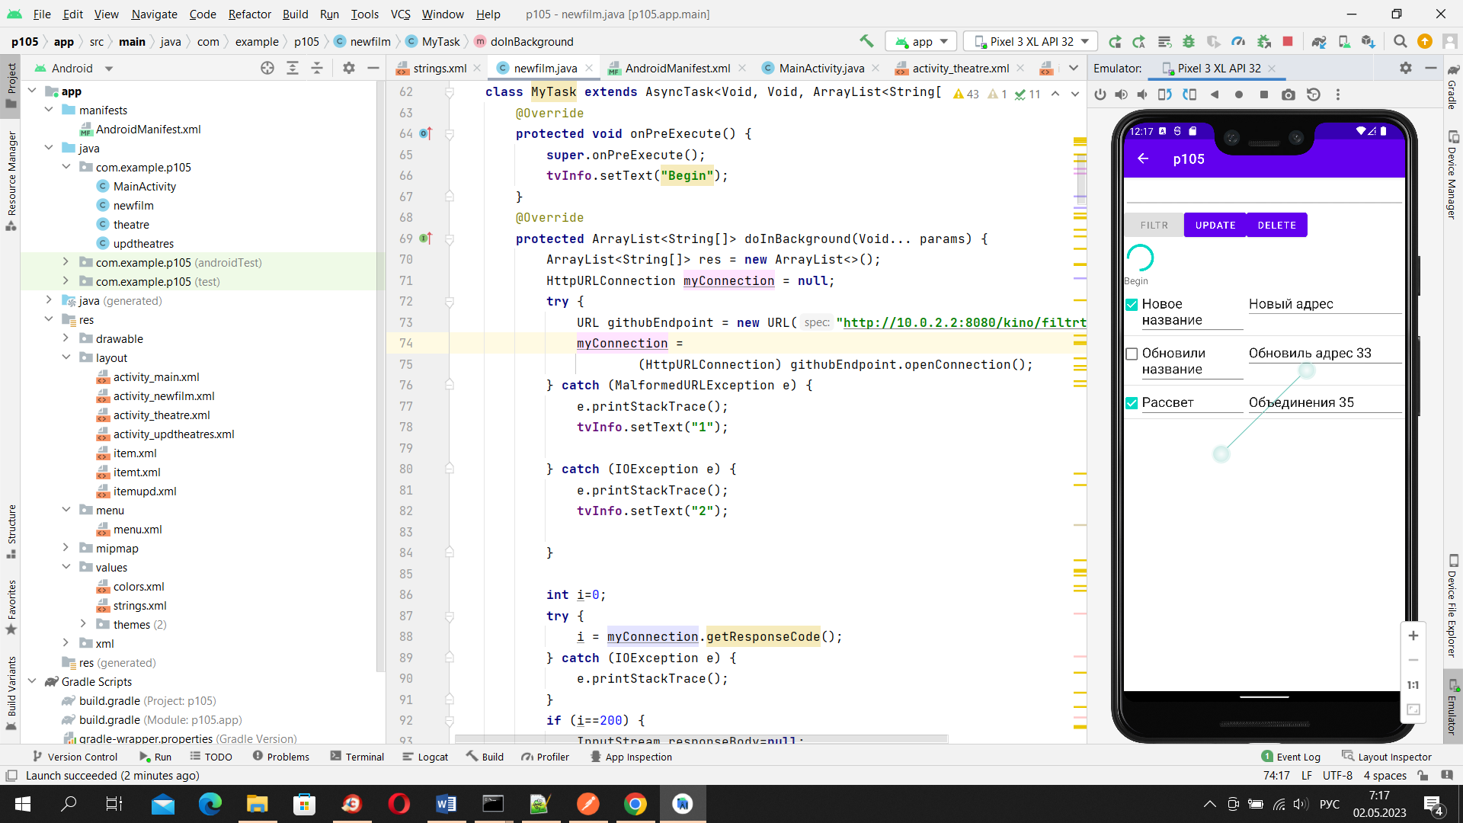

Задание. Разработать функцию редактирования и удаления записей фильмов.

Все запросы

Фильтрация кинотеатров

GET запрос, параметр name – часть названия кинотеатра или адреса. Результат – JSON массив:

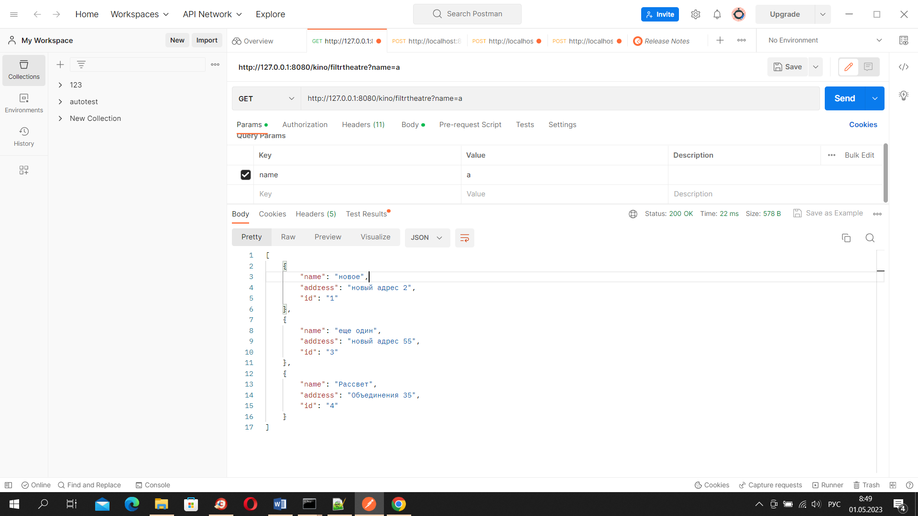

Фильтрация фильмов

GET запрос, параметр name – часть названия фильма. Результат – JSON массив:

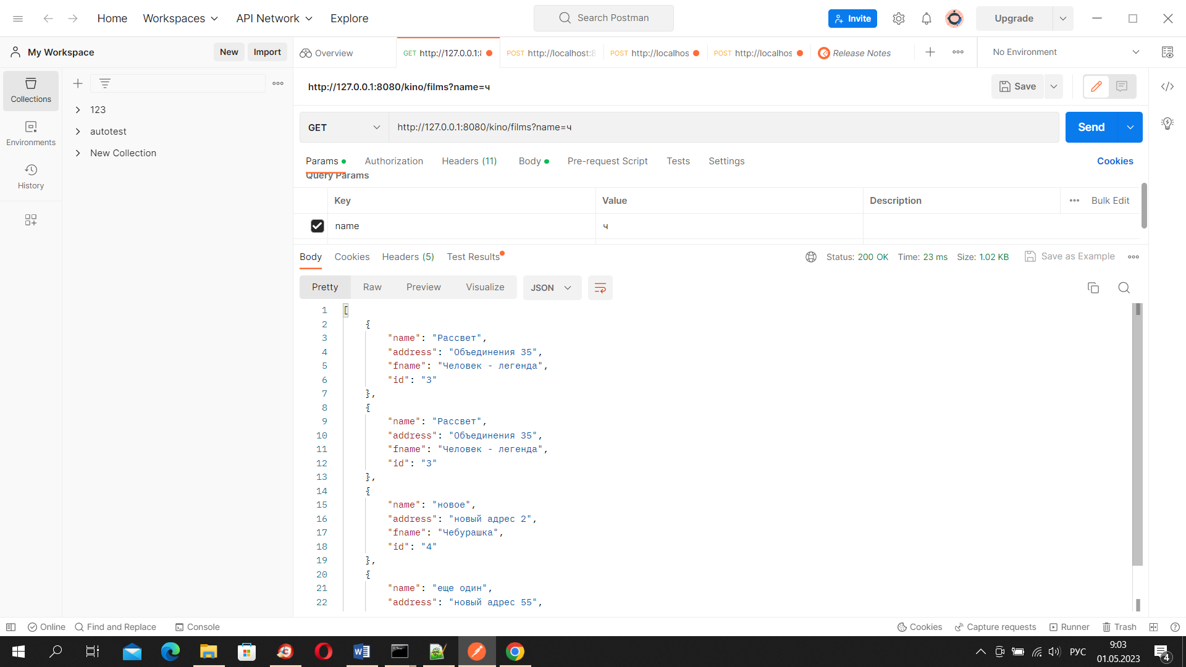

Запись нового кинотеатра.

POSTзапрос, параметров – нет. Тело запроса – JSONобъект: Результат – значение IDсозданной записи.

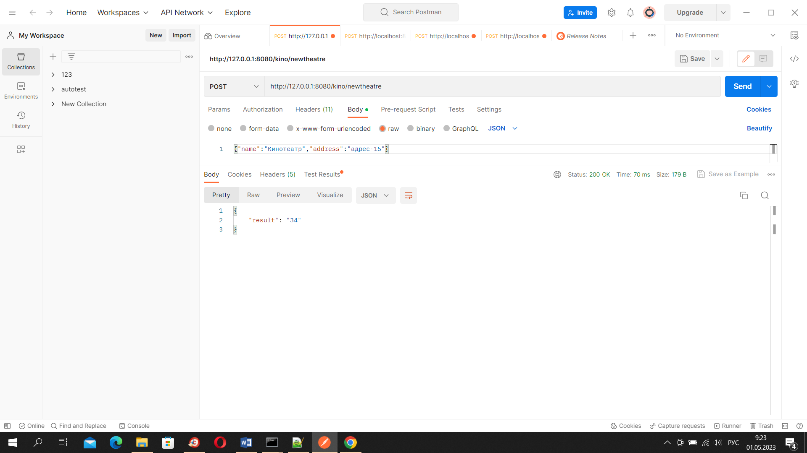

Запись нового фильма.

POSTзапрос, параметров – нет. Тело запроса – JSONобъект: Результат – значение IDсозданной записи.

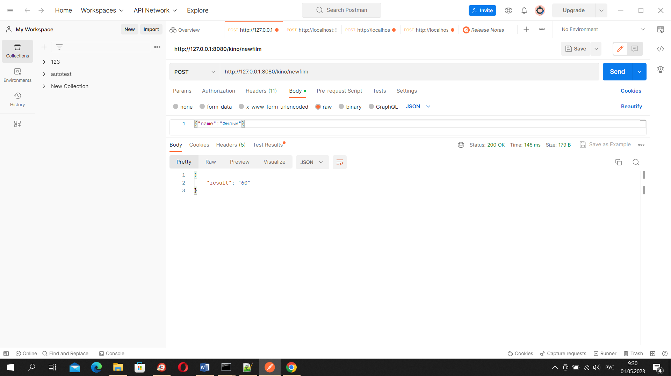

Запись в таблицу связи кинотеатры – фильмы.

POSTзапрос, параметров – нет. Тело запроса – JSONмассив: Результат

Массив результата.

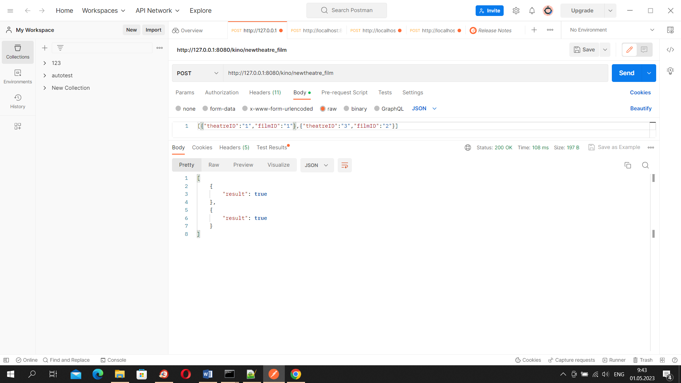

Обновление записей кинотеатров.

PUTзапрос. параметров – нет. Тело запроса – JSONмассив: Результат

Массив результата.

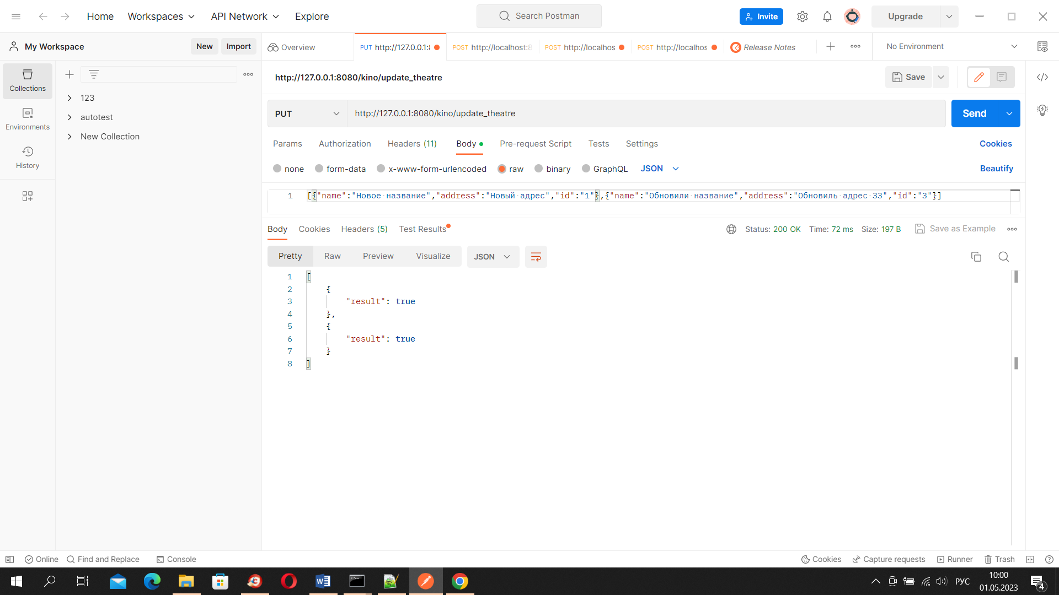

Удаление записей кинотеатров.

DELETEзапрос. параметров – нет. Тело запроса – JSONмассив: Результат

Массив результата.

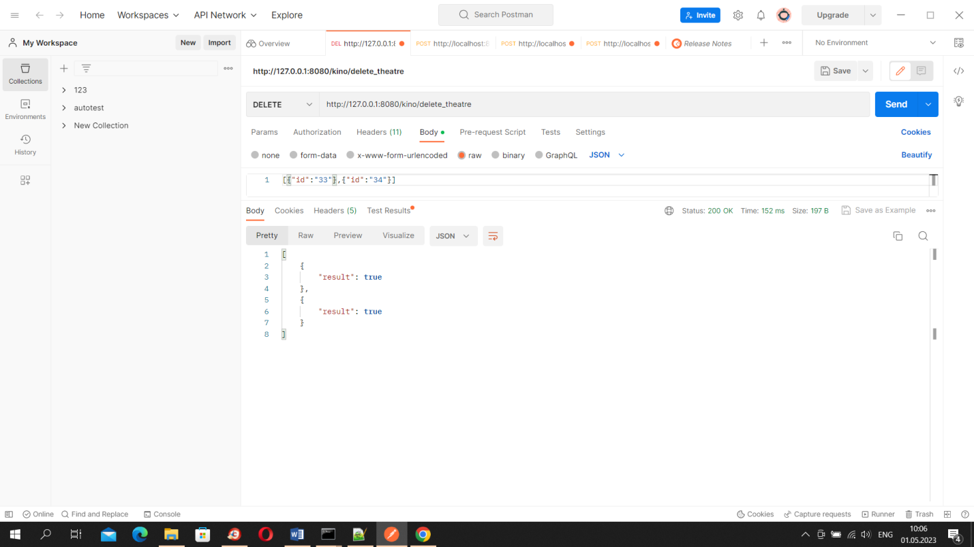

Задание на интернет магазин. Самостоятельно разработать и реализовать проект интернет – магазина.

Интернет-магазин выполняет следующие функции:   
  
- хранение данных пользователей (логин, пароль, токен, роль), предусматривается две роль: пользователь (покупатель) и администратор. На стороне продавца все действия выполняет «Администратор», хотя в реальности это могут делать разные сотрудники – администратор, кладовщик, комплектовщик, и т.п., но для простоты будем считать, что все делает единый «Администратор»;   
- ведение каталога товаров, для простоты - одноуровневый;   
- ведение справочника «товары на складе»

Покупатель выполняет:

- просматривает каталоги товаров и формирует «корзину». В процессе просмотра можно фильтровать товары по названию, по цене, по артикулу. В процессе формирования корзины можно добавлять и удалять в/из корзины.

- «оплачивает» сформированную корзину.

Администратор:

- просматривает сформированные оплаченные и неоплаченные корзины покупателей. Оплаченные корзины одобряет и отправляет товар покупателю, либо не одобряет и «возвращает» деньги.

Покупатель:

- просматривает оправленные ему и фиксирует момент получения его.

- параллельно покупатель может просматривать все свои заказы: сформированные, оплаченные, отправленные. Сформированные, но не оплаченные можно изменять – добавлять/удалять товар в/из корзины.

Администратор параллельно основной работе

- просматривает, добавляет, исправляет, удаляет записи каталога товаров

- просматривает, добавляет, исправляет, удаляет записи справочника «товары на складе».

Авторизация и доступ к базе данных

Авторизация простейшая - по логину и паролю. В качестве логина используется e-mail.

Регистрация: предается логин, пароль и подтверждение пароля. Проводится проверка на уникальность логина и совпадение паролей. Возвращается сообщение успешно/не успешно. Создается запись покупателя и роль – покупатель.

При входе передается логин и пароль. Проверка на наличие такого покупателя. При успехе, возвращается токен. Этот токен используется во всех следующих запросах к БД. Помещается в заголовок запроса, имя token. В PHP доступен в массиве $_SERVEК[‘HTTP_TOKEN’].

В процессе реализации необходимо:

1 Спроектировать структуру базу данных.

2 Создать базу данных.

3 Первоначально заполнить базу данных: в таблицу пользователь – запись администратора, каталог товаров и справочник «товары на складе».

4 Сформировать перечень запросов к серверу, достаточный для реализации всех функций.

5 Реализовать все запросы на сервере.

6 Реализовать клиентскую часть мобильного приложения.